Arbeids- og sosialdepartementet
Meld. St. 33
(2020–2021)
Melding til Stortinget
Regulering av pensjoner i 2021 og pensjonisters inntektsforhold
Arbeids- og sosialdepartementet
Meld. St. 33
(2020–2021)
Melding til Stortinget
Regulering av pensjoner i 2021 og pensjonisters inntektsforhold
Tilråding fra Arbeids- og sosialdepartementet 4. juni 2021, godkjent i statsråd samme dag.(Regjeringen Solberg)

Innledning
Arbeids- og sosialdepartementet legger med dette frem melding om regulering av pensjoner i 2021 og pensjonisters inntektsforhold.
Budsjettering av utgifter til pensjoner og ytelser som reguleres med grunnbeløpet (G), ble endret fra og med statsbudsjettet for 2016. Anslått effekt av neste års regulering av pensjoner, basert på anslaget for lønnsvekst i statsbudsjettet, budsjetteres på de relevante poster på Arbeids- og sosialdepartementets budsjett direkte og som en del av den ordinære budsjettprosessen, jf. Prop. 1 S fra Arbeids- og sosialdepartementet. Ved behov vil de relevante budsjettpostene korrigeres i forbindelse med behandlingen av revidert nasjonalbudsjett.
Det skal gjennomføres drøftinger med pensjonistenes, de funksjonshemmedes og arbeidstakernes organisasjoner om tallgrunnlaget for reguleringen. Drøftingene gjennomføres i møter umiddelbart etter at revidert nasjonalbudsjett er lagt frem.
I punkt 2 redegjøres det for oppfølgingen av stortingsvedtak om pensjon. I punkt 3 gis en gjennomgang av reguleringen av pensjoner mv. i 2021, mens forhandlinger om andre spørsmål om betydning for pensjonister omtales i punkt 4. Evalueringen av pensjonsreformen omtales kort i punkt 5, mens faktorer som påvirker pensjonistenes realinntektsutvikling og kjøpekraft behandles i punkt 6, inntektsutviklingen blant den eldre befolkningen i punkt 7 og omtale av minste pensjonsnivå og lavinntekt blant alderspensjonistene i punkt 8. Protokoller og referat fra drøftingsmøtene, tabeller over den historiske utviklingen av pensjonene og statistiske opplysninger m.m. følger som vedlegg 1–9.

Oppfølging av stortingsvedtak om pensjon
Det ble i budsjettavtalen mellom regjeringspartiene og Fremskrittspartiet om statsbudsjettet for 2021 enighet om at alderspensjon under utbetaling fra folketrygden i 2021 skal reguleres med et gjennomsnitt av pris- og lønnsvekst dersom lønnstakerne anslås å få positiv realvekst, og ikke lavere enn for lønnstakerne dersom realveksten for lønnstakerne anslås å bli negativ. Samlet innebærer dette at løpende pensjoner skal reguleres med gjennomsnitt av pris- og lønnsvekst, men ikke høyere enn lønnsvekst.
Videre ble det besluttet at minste pensjonsnivå, særskilt sats enslige, skal økes med 5 000 kroner fra 1. juli 2021. Nødvendige bevilgninger ble gitt i Stortinget 16. desember 2020.
I forbindelse med behandlingen ny saldering av statsbudsjettet 2020 fattet videre Stortinget 19. desember 2020 anmodningsvedtak 525
«Stortinget ber regjeringen fremme forslag snarest mulig og senest innen utgangen av 1. kvartal 2021 om en engangsøkning på 4 000 kroner i minste pensjonsnivå for enslige for de som er pensjonister i 2020. Dette skal ikke ha varig virkning.»
Stortinget fattet ved behandlingen av Dokument 8:53 S (2020–2021), Innst. 221 S (2020–2021), flere vedtak med betydning for gjennomføringen av trygdeoppgjøret. Dette gjelder:
Vedtak 615
«Stortinget ber regjeringen om å orientere Stortinget på egnet måte om Pensjonsutvalgets vurderinger når det gjelder minstenivåer, samt hvordan Pensjonsutvalgets innstilling vil bli fulgt opp.»
Vedtak 616
«Stortinget ber regjeringen om at den årlige meldingen til Stortinget om regulering av pensjoner og pensjonisters inntektsforhold rapporterer om utviklingen i antall mottakere av minste pensjonsnivå, samt utviklingen i lavinntekt blant alderspensjonistene.»
Vedtak 617
«Stortinget ber regjeringen be Pensjonsutvalget vurdere hva som er et rimelig minstenivå i folketrygden for ulike stønadsgrupper, herunder vurdert opp mot hensynet til sliternes mulighet til å gå av med pensjon fra 62 år, og hva som er rimelig i forhold til yrkesaktives rettmessige forventninger om å få noe igjen for sin innbetaling av trygdeavgift.»
Vedtak 618
«Stortinget ber regjeringen legge frem forslag til regelfesting om at organisasjonene i forbindelse med de årlige trygdeoppgjørene, kan forhandle om andre spørsmål med betydning for pensjonistene.»
Vedtak 619
«Stortinget ber regjeringen i forbindelse med trygdeoppgjøret for 2021 legge inn en kompensasjon for trygdeoppgjøret 2020, tilsvarende differansen mellom dagjeldende reguleringsprinsipper og regulering som faktisk gjennomsnitt av lønns- og prisvekst.»
Vedtak 620
«Stortinget ber regjeringen sikre at beløpet på 4 000 kroner vedtatt i desember 2020 videreføres som en permanent økning av minstepensjonen for enslige, fra 1. januar 2021, og legge dette på toppen av trygdeoppgjøret for 2021.»
Vedtak 622
«Stortinget ber regjeringen om å legge frem et lovforslag for Stortinget om å regulere løpende pensjoner med gjennomsnittet av pris- og lønnsvekst, som får virkning fra 2022.»
Vedtak 623
«Stortinget ber regjeringen gjeninnføre praksis med at trygdeoppgjørene legges frem som egen sak for Stortinget i vårsesjonen, fra og med trygdeoppgjøret for 2021.»
Vedtak 624
«Stortinget ber regjeringen gå i dialog med pensjonistenes organisasjoner med sikte på å etablere kvartalsvise møter mellom regjeringen og pensjonistorganisasjonene, der saker av betydning for pensjonister kan drøftes.»
Stortingets vedtak 525 og 620, fattet henholdsvis 18. desember 2020 og 16. februar 2021, er fulgt opp i forskrift fastsatt ved kongelig resolusjon 30. april 2021 ved å øke minste pensjonsnivå, særskilt sats enslige, med 4 000 kroner med virkning fra 1. mai 2020. Økningen på 4 000 kroner inngår dermed i grunnlaget for oppregulering av denne satsen med virkning fra 1. mai 2021. Økningen på 5 000 kroner fra 1. juli 2021 vil komme i tillegg til økningen på 4 000 kroner og oppreguleringen, og er fastsatt i forskrift ved kongelig resolusjon 21. mai 2021. Det vises for øvrig til Prop. 126 S (2020–2021) og Innst. 356 S (2020–2021).
Vedtak 616 følges opp med at omtalen i punkt 8 utvides, mens vedtak 618 og 624 omtales i punkt 4. Vedtak 615 og 617 omtales i punkt 5, mens vedtak 619, 620 og 622 omtales i punkt 3. Når det gjelder vedtak 623, vises det til at meldingen oversendes Stortinget for behandling i vårsesjonen 2021.

Regulering av pensjoner mv. i 2021

Innledning
Dagens regler for regulering av alderspensjon under utbetaling fra folketrygden ble innført fra 2011 som en del av pensjonsreformen. Pensjonen reguleres med lønnsveksten og fratrekkes deretter en fast faktor på 0,75 prosent. Alderspensjon under utbetaling fra offentlige tjenestepensjonsordninger og privat og offentlig AFP reguleres tilsvarende. Satsene for minste pensjonsnivå og garantipensjon blir regulert med lønnsveksten og deretter justert for effekten av levealdersjusteringen. Uføretrygd reguleres med lønnsveksten. Det samme gjelder for gjenlevende ektefelle og barnepensjon.
Til grunn for den årlige reguleringen ligger forventet lønnsvekst i reguleringsåret, justert for eventuelle avvik mellom forventet og faktisk lønnsvekst de siste to årene. Forventet lønnsvekst i reguleringsåret settes lik anslaget for gjennomsnittlig årslønnsvekst i revidert nasjonalbudsjett. Faktisk lønnsvekst de siste to årene settes til årslønnsveksten for lønnstakere under ett, som går fram av de årlige rapportene «Grunnlaget for inntektsoppgjørene» fra Det tekniske beregningsutvalget for inntektsoppgjørene (TBU).
Det vises til forskrift 6. mai 2011 nr. 465 om beregning av lønnsveksten som skal benyttes ved regulering av grunnbeløpet og alderspensjon i folketrygden. Forskriften følger som vedlegg 1.

Endret regulering i 2021
Det ble i budsjettavtalen mellom regjeringspartiene og Fremskrittspartiet om statsbudsjettet for 2021 enighet om at alderspensjon under utbetaling fra folketrygden i 2021 skal reguleres med et gjennomsnitt av pris- og lønnsvekst dersom lønnstakerne anslås å få positiv realvekst, og ikke lavere enn for lønnstakerne dersom realveksten for lønnstakerne anslås å bli negativ.
Videre fattet Stortinget ved behandlingen av Representantforslag 53 S (2020–2021) blant annet følgende vedtak (vedtak 619):
«Stortinget ber regjeringen i forbindelse med trygdeoppgjøret for 2021 legge inn en kompensasjon for trygdeoppgjøret 2020, tilsvarende differansen mellom dagjeldende reguleringsprinsipper og regulering som faktisk gjennomsnitt av lønns- og prisvekst.»
Departementet fremmet 26. mars 2021 Prop. 126 S (2020–2021) om hvordan regjeringen ville følge opp anmodningsvedtakene om pensjon. Som følge av at flere av vedtakene måtte følges opp i forbindelse med gjennomføringen av trygdeoppgjøret 2021 ble det i proposisjonens kapittel 4 gjort nærmere rede for hva som ville bli lagt til grunn for oppfølgingen av disse vedtakene, og proposisjonen foreslo nødvendige bevilgningsendringer for at Arbeids- og velferdsetaten før sommeren skulle kunne utbetale økt pensjon som følge av vedtakene.
Det framgår av proposisjonen at for 2021 vil regjeringen følge opp budsjettvedtaket og vedtak 619 gjennom endringer i forskrift 6. mai 2011 nr. 465 om beregning av lønnsveksten som skal benyttes ved regulering av grunnbeløpet og alderspensjon i folketrygden. Videre heter det at reguleringsfaktoren skal fastsettes slik at pensjonene får en vekst tilsvarende det som er nødvendig for at pensjonene kommer opp på det nivået de ville vært på dersom alderspensjon under utbetaling ble regulert med gjennomsnittet av lønns- og prisvekst i 2020 og gjennomsnittet av lønns- og prisvekst, men ikke bedre enn lønnsvekst i 2021. I avsnitt 4.1 uttaler departementet at
«Departementet legger videre til grunn at lønnsveksten, som blant annet ligger til grunn for regulering av grunnbeløpet, alderspensjon under opptjening og inngår i reguleringen av alderspensjon under utbetaling, skal følge gjeldende regler. Det vil innebære at man benytter anslaget på inneværende års lønnsvekst fra Revidert nasjonalbudsjett. Fordi faktisk lønnsvekst ikke er endelig fastsatt ved gjennomføring av trygdeoppgjøret, skal det korrigeres for eventuelle avvik mellom antatt og faktisk lønnsvekst i de to foregående år.
Endelig legger departementet til grunn at man for den prisveksten som skal inngå i beregningen av gjennomsnitt av lønns- og prisvekst, kan legge til grunn det anslaget på inneværende års prisvekst som framgår av Revidert nasjonalbudsjett. Prisveksten vil først endelig fastsettes ved årsskiftet. Departementet legger videre til grunn at det skal korrigeres for eventuelle avvik mellom antatt og faktisk prisvekst for det foregående året (korrigering for eventuelle avvik mellom antatt og faktisk prisvekst for det foregående året vil ikke gjelde for første år hvor alderspensjon under utbetaling reguleres med gjennomsnitt av lønns- og prisvekst).»
Ved Arbeids- og sosialkomiteens behandling av proposisjonen, jf. Innst. 356 S (2020–2021), ble det fra et mindretall i komiteen fremmet et forslag om at Stortinget ber regjeringen følge en bereg-ningsmetode for regulering av pensjoner i 2021 og kompensasjon for 2020 basert på faktiske tall fra Det teknisk beregningsutvalg for inntektsoppgjørene (TBU) og ikke basert på gamle anslag. Forslaget fikk ikke flertall i Stortinget. Et flertall i komiteen rådde Stortinget å vedta endringer i statsbudsjettet i tråd med forslagene i Proposisjonen. Bevilgningsendringene ble enstemmig vedtatt i Stortinget 27. april 2021.
Departementet sendte 29. mars 2021 på høring forslag til ny § 3 a i forskrift 6. mai 2011 nr. 465 om beregning av lønnsveksten mv. Høringsfrist var 8. april 2021. Forskriftsendring ble vedtatt ved kongelig resolusjon 30. april 2021, se vedlegg 1.
Departementet vil følge opp vedtak 622 ved å utarbeide høringsnotat og lovproposisjon høsten 2021, slik at et lovforslag om å regulere løpende pensjoner med gjennomsnittet av pris- og lønnsvekst kan bli vedtatt før trygdeoppgjøret 2022.

Regulering fra 1. mai 2021

Regulering av grunnbeløp og pensjoner
Grunnbeløpet, pensjon under opptjening og øvrige pensjoner under utbetaling reguleres i tråd med gjeldende reguleringsregler.
Ved den årlige reguleringen skal en som nevnt legge til grunn forventet lønnsvekst i reguleringsåret og justere for eventuelle avvik mellom forventet og faktisk lønnsvekst de siste to årene.
Lønnsveksten i 2021 ble i Revidert nasjonalbudsjett anslått til 2,4 prosent.
Som følge av koronapandemien ble trygdeoppgjøret i 2020, som lønnsoppgjørene, gjennomført på høsten. Som følge av dette ble anslaget i Revidert nasjonalbudsjettet for lønnsvekst i 2020 fastsatt før forhandlingene i frontfaget var sluttført. Pandemien gjorde videre anslag på lønnsveksten svært usikker, og med tanke på at tiden som var gått fra fremleggelsen av Revidert nasjonalbudsjett og gjennomføringen av trygdeoppgjøret, ble det besluttet at man skulle fravike bestemmelsen om at revidert nasjonalbudsjetts lønnsvekstanslag skulle legges til grunn for reguleringen i 2020. På bakgrunnen av utviklingen i norsk økonomi og rammen i frontfaget ble det i 2020 lagt til grunn en lønnsvekst på 1,7 prosent ved reguleringen i 2020. Tilsvarende lønnsvekst ble lagt til grunn i regjeringens forslag for statsbudsjett for 2021. Det vises til omtale i Meld. St. 4 (2020–2021) Regulering av pensjoner i 2020 og pensjonisters inntektsforhold punkt 2.2.
Foreløpige nasjonalregnskapstall viser at årslønnen økte med 3,1 pst. i 2020 for økonomien samlet. Nedgangen i sysselsettingen i 2020 kom særlig i yrker og næringer med lavt lønnsnivå, noe som bidro til å endre sammensetningen av lønnstakere og heve det gjennomsnittlige lønnsnivået. TBU har anslått sammensetningseffekten av forskyvninger mellom næringsgrupper til 0,5 prosentenheter i 2020 på årslønnsveksten i lønnsstatistikken. Det foreligger dermed et positivt avvik ett år tilbake i tid på 1,4 prosent som det skal tas hensyn til. Lønnsveksten for 2020 blir imidlertid først endelig fastsatt i 2022 og i tråd med gjeldende regler vil eventuelle avvik mellom anslaget på SSBs nåværende tall inngå i tallgrunnlaget for trygdeoppgjøret i 2022. Ved reguleringen i 2019 ble det lagt til grunn en faktisk lønnsvekst på 3,5 prosent i 2019. Anslaget for 2019 er i TBU-rapporten i 2021 uendret. Det foreligger dermed ikke avvik to år tilbake i tid.
På bakgrunn av vurderinger gjort av NHO, i forståelse med LO, anslås årslønnsveksten i industrien samlet (arbeidere og funksjonærer) i NHO-området til 2,7 pst. i 2021. I privat sektor kom også LO, YS og Virke til enighet innenfor rammen i frontfaget. I revidert nasjonalbudsjett legges det til grunn at sammensettingseffekter vil trekke ned gjennomsnittlig årslønn med om lag 0,3 prosentenheter i år, og at anslaget for årslønnsveksten for økonomien samlet blir 2,4 pst.
På bakgrunn av disse anslagene økes det gjennomsnittlige grunnbeløpet fra 100 853 kroner i 2020 til 104 716 kroner i 2021. Nytt grunnbeløp fra 1. mai 2021 er 106 399 kroner. Det vises til boks 3.2.
Forskrift om grunnbeløp, reguleringsfaktorer, satser for minste pensjonsnivå og satser for garantipensjon i folketrygden fra 1. mai 2021 og virkningstidspunkt for regulering av kravet til minsteinntekt for rett til ytelser etter folketrygdloven kapitlene 4, 8, 9 og 14, ble fastsatt ved kongelig resolusjon 21. mai 2021. Denne forskriften følger som vedlegg 2.
Boks 3.4 viser et eksempel på månedlig alderspensjon for gifte personer med pensjon over minste pensjonsnivå, og boks 3.5 viser et eksempel på alderspensjon for enslige personer med minste pensjonsnivå.

Regulering av alderspensjon under utbetaling i 2021
Som nevnt under punkt 2 skal alderspensjon under utbetaling fra folketrygden i 2021 reguleres med et gjennomsnitt av pris- og lønnsvekst dersom lønnstakerne anslås å få positiv realvekst, og ikke lavere enn for lønnstakerne dersom realveksten for lønnstakerne anslås å bli negativ. Samlet innebærer dette at løpende pensjoner skal reguleres med gjennomsnitt av pris- og lønnsvekst, men ikke høyere enn lønnsveksten.
Videre skal det legges inn en kompensasjon for trygdeoppgjøret 2020, tilsvarende differansen mellom dagjeldende reguleringsprinsipper og regulering som faktisk gjennomsnitt av pris- og lønnsvekst.
For å beregne reguleringen av løpende pensjoner og minstenivåer for 2021, gjøres det en skyggeberegning for å se hvilken regulering pr. 1. mai 2020 og 1. mai 2021 man ville fått dersom regulering med gjennomsnitt av pris- og lønnsvekst hadde blitt innført allerede fra 2020. Reguleringen fra 1. mai 2021 skal være slik at nivået pr. 1. mai 2021 kommer opp på samme nivå som det ville vært på dersom regulering med gjennomsnitt av pris- og lønnsvekst ble innført fra 2020, se boks 3.1. Departementet viser til at lønnsveksten i 2020 og prisveksten i 2021 først er endelig fastsatt i 2022. Departementet viser videre til at gjennomføringen av reguleringen av alderspensjon i 2021 legger til rette for at alderspensjon under utbetaling i 2022, i tråd med Stortingets vedtak 622, kan reguleres med et gjennomsnitt av lønns- og prisvekst, der det etter etablerte regler korrigeres for ev. avvik mellom antatt og faktisk lønnsvekst opptil to år tilbake i tid, og tilsvarende korrigering for prisveksten ett år tilbake i tid. Dersom årets regulering skal skille mellom hvor stor del av veksten i grunnbeløpet som stammer fra lønnsveksten i 2020, vil dette også ha innvirkningen på reguleringen i 2022. Departementet mener derfor at de tallene som er benyttet 2021, for å møte Stortingets vedtak om regulering av trygdeoppgjøret i 2020 som om det var regulert med gjennomsnitt av lønn og pris, er de eneste riktige på nåværende tidspunkt.
Endret regulering til et gjennomsnitt av pris- og lønnsvekst gjelder regulering av løpende alderspensjon fra folketrygden, alle ytelser fra lovfestede offentlige tjenestepensjonsordninger som i dag reguleres med et fast fratrekk på 0,75 prosent, satsene for minste pensjonsnivå og satsene for garantipensjon, ytelser etter lov 16. desember 2011 nr. 60 om pensjonsordning for stortingsrepresentanter og regjeringsmedlemmer, de gamle krigspensjonslovene (lov 13. desember 1946 nr. 21 om krigspensjonering for militærpersoner, lov om 13. desember 1946 nr. 22 krigspensjonering for hjemmestyrkepersonell og sivilpersoner), lov 12. desember 1958 nr. 10 om yrkesskadetrygd og forskrift 23. august 2013 nr. 1006 om pensjonsordning for sametingsrepresentanter.
Den endrede reguleringen gjelder alle som mottar pensjon ved reguleringen i 2021. Reguleringen differensieres ikke ut fra om den enkelte mottok løpende alderspensjon i 2020 eller ikke.
              - Regulering pr. 1. mai 2021
Skyggeberegning – Regulering med gjennomsnitt av pris- og lønnsvekst i 2020 og 2021
03N1xt2
 | 2020 | 2021
Lønnsvekst:
Anslag på inneværende års lønnsvekst | 1,70 % | 2,40 %
Anslag på fjorårets lønnsvekst | 3,50 % | 3,10 %
Anslag på lønnsvekst for to år siden | 2,80 % | 3,50 %
Samlet (1) | 2,01 % | 3,83 %
Prisvekst:
Anslag på inneværende år | 1,10 % | 2,80 %
Prisvekst fjoråret |  | 1,30 %
Samlet (2) | 1,10 % | 3,01 %
Geometrisk gjennomsnitt | 1,55 % | 3,42 %
Prosentvis økning i alderspensjon fra 1. mai | 1,18 % | 4,53 %
For å beregne reguleringen fra 1. mai 2021, må vi finne den særskilte lønnsveksten som må til for at løpende pensjoner fra 1. mai 2021 skal komme opp på det nivået de ville ha vært på om regulering med gjennomsnitt av pris- og lønnsvekst ble implementert i 2020.
Dersom regulering med gjennomsnitt av pris- og lønnsvekst ble implementert fra 2020, ville man måttet fastslå hvilke anslag på lønns- og prisvekst som skulle legges til grunn i reguleringen. Trygdeoppgjøret 2020 ble på grunn av pandemien gjennomført i september, lenge etter at revidert nasjonalbudsjett var lagt fram. Som redegjort for i avsnitt 3.3.1 ble i forskrift fastslått at det skulle benyttes et anslag på årlig lønnsvekst i 2020 på 1,7 prosent, og at tilsvarende anslag ble lagt til grunn da regjeringens forslag til statsbudsjett for 2021 ble lagt frem. For å gi et anslag på hva reguleringen i 2020 ville ha vært dersom den skulle vært gjennomført med et gjennomsnitt av lønns- og prisveksten, er anslaget fra statsbudsjett for 2021 lagt til grunn også for prisveksten, det vil si 1,1 prosent. Løpende pensjoner ville da blitt regulert med 1,18 prosent 1. mai 2020 og 4,53 prosent 1. mai 2021.
Samlet, for 2020 og 2021, ville altså løpende pensjon blitt regulert med 5,76 prosent.1
For at løpende pensjoner fra 1 mai 2021 skal komme opp på det nivået de ville hatt dersom løpende pensjoner ble regulert med gjennomsnittet av pris- og lønnsvekst fra 2020, må løpende pensjoner reguleres med 4,99 prosent fra 1. mai 2021.2
For at veksten i løpende pensjoner fra 1. mai skal bli lik 4,99 prosent, må den særskilte lønnsveksten som skal benyttes settes lik 5,78 prosent.3
For at minstenivåene fra 1 mai 2021 skal komme opp på det nivået de ville hatt dersom de ble regulert med gjennomsnittet av pris- og lønnsvekst fra 2020, må minstenivåene reguleres med 4,80 prosent fra 1. mai 2021.4
For at veksten i minstenivåene fra 1. mai skal bli lik 4,80 prosent, må den særskilte lønnsveksten som skal benyttes settes lik 5,50 prosent.5
1 (1+1,18 prosent)×(1+4,53 prosent) -1 = 5,76 prosent
2 (1+1,18 prosent – 0,74 prosent)×(1+4,53 prosent) -1 = 4,99 prosent
3 (1+5,78 prosent)×(1-0,75 prosent) -1 = 4,99 prosent
4 (1+1,18 prosent – 0,92 prosent)×(1+4,53 prosent) -1 = 4,80 prosent
5 (1+4,80 prosent)×(1,062/1,055) -1 = 5,50 prosent
[Boks slutt]
Alderspensjonens minstenivå ytes til personer med ingen eller lav pensjonsopptjening. Minstenivået avhenger av vedkommendes sivilstatus og eventuell ektefelles pensjons- og inntektsforhold og ytes etter fem ulike satser etter folketrygdloven kapittel 19 (gammel alderspensjon). Etter folketrygdloven kapittel 20 (ny alderspensjon) ytes det garantipensjon etter høy og ordinær sats. Nye minstesatser fra 1. mai 2021 fremkommer av boks 3.3.

Økt minste pensjonsnivå til enslige pensjonister
Det ble i Stortingets budsjettvedtak 16. desember 2020, i tråd med i budsjettavtalen mellom regjeringspartiene og Fremskrittspartiet om statsbudsjettet for 2021, besluttet å øke minste pensjonsnivå til enslige minstepensjonister med 5 000 kroner med virkning fra 1. juli 2021. Dette er fulgt opp i forskrift om grunnbeløp om reguleringsaktorer, satser for minste pensjonsnivå mv., fastsatt ved kongelig resolusjon 21. mai 2021.
Videre ble det i anmodningsvedtak og ved behandlingen av Dok. 8:53 S (2020–2021), se punkt 2, vedtatt å øke minste pensjonsnivå til enslige minstepensjonister med 4 000 kroner med virkning fra 1. mai 2020. Denne økningen ble fulgt opp med en satsøkning i forskrift om grunnbeløp om reguleringsfaktorer, satser for minste pensjonsnivå mv., fastsatt ved kongelig resolusjon 30. april 2021. Økningen på 4 000 kroner inngår i grunnlaget for oppregulering av denne særskilte satsen med virkning fra 1. mai 2021.
              - Beregning av vekst i alderspensjon fra 1. mai 2021
Samlet prosentvis årslønnsvekst i 2021:
Den samlede prosentvise årslønnsveksten (sl) som skal benyttes ved reguleringen, skal beregnes etter følgende formel:

sl = ((1 + a1/100) x (1 + a2/100) x (1 + f/100) – 1)) x 100

Faktorene a1 og a2 er avviket i prosentpoeng mellom forventet og faktisk lønnsøkning ett og to år tilbake i tid, noe som i 2021 vil si 1,4 prosentpoeng for 2020 og 0,0 prosentpoeng for 2019. Faktoren f er forventet lønnsvekst i 2021, anslått til 2,4 prosent

((1 + 1,4/100) x (1 + 0,0/100) x (1 + 2,4/100) – 1) x 100 = 3,83 prosent

Samlet årlig lønnsvekst i 2021 (vekst i gjennomsnittlig G) ble på denne bakgrunn beregnet til 3,83 prosent
Vekst i grunnbeløp fra 1. mai 2021:
Nytt grunnbeløp fra 1. mai fastsettes slik at den prosentvise veksten i det gjennomsnittlige grunnbeløpet fra 2020 til 2021 blir lik den samlede årslønnsveksten.

((101 351 x 4) + (106 399 x 8))/12 = 104 716

Grunnbeløpet øker fra 101 351 kroner til 106 399.
Vekst i grunnbeløpet fra 1. mai er 4,98 prosent
Vekst i alderspensjonen under utbetaling fra 1. mai 2021:
Alderspensjonen oppreguleres med særskilt lønnsvekst og fratrekkes deretter 0,75 prosent

(1 + 5,78/100) x (1 – 0,75/100) – 1 = 4,99 prosent

Reguleringsfaktoren etter folketrygdloven § 19-14 andre ledd og § 20-18 andre ledd fra 1. mai 2021 er dermed 4,99 prosent
[Boks slutt]
              - Beregning av vekst i minste pensjonsnivå fra 1. mai 2021
Vekst i minste pensjonsnivå fra 1. mai 2021:
Satsene for minste pensjonsnivå reguleres med den særskilte lønnsveksten på 5,50 prosent og justeres deretter for effekten av levealdersjusteringen for 67-åringer i reguleringsåret. Effekten beregnes som forholdet mellom forholdstallet for 67-åringer i året før reguleringsåret og forholdstallet for 67-åringer i reguleringsåret, det vil si 1,055/1,062 i 2021.
Eksempel ordinær sats:

(183 587 x (1 + 5,50/100)) x (1,055/1,062) = 192 408

Ordinær sats øker fra 183 587 kroner til 192 408 kroner.
Vekst i minstesatsene fra 1. mai er 4,80 prosent
Minste pensjonsnivå fra 1. mai. 2021, kroner
07N1xt2
 | 1. mai 2018 | 1. mai 2019 | 1. sept 2019 | 1. mai 2020 | 1. mai 2021 | 1. juli 2021
Lav sats (ektefelle har pensjon) | 153 514 | 157 171 | 158 171 | 158 621 | 166 242 | 166 242
Ordinær sats (ektefellen har uføretrygd eller årlig inntekt over 2G) | 177 675 | 181 908 | 181 908 | 183 587 | 192 408 | 192 408
Høy sats (pensjonist med ektefelle med inntekt under 2 G og som ikke har pensjon eller trygd) | 186 968 | 191 422 | 191 422 | 193 188 | 202 470 | 202 470
Særskilt sats (enslig pensjonist) | 194 192 | 198 818 | 202 818 | 208 690 | 218 717 | 223 717
Særskilt sats (forsørger ektefelle over 60 år og fyller vilkårene for rett til ektefelletillegg) | 291 022 | 297 955 | 297 955 | 300 704 | 315 152 | 315 152
Garantipensjon fra 1. mai. 2021, kroner
05N1xt2
 | 1. mai 2018 | 1. mai 2019 | 1. mai 2020 | 1. mai 2021
Ordinær sats (ektefellen har uføretrygd, alderspensjon eller AFP eller årlig inntekt over 2G) | 172 002 | 176 099 | 177 724 | 186 263
Høy sats (enslig pensjonist og pensjonist med ektefelle med inntekt under 2 G og som ikke har pensjon eller trygd) | 185 939 | 190 368 | 192 125 | 201 356
[Boks slutt]
              - Alderspensjon for gift person med pensjon over minste pensjonsnivå. Eksempel
Månedlig pensjon frem til 1. mai 2021
03N0xt2
Grunnpensjon | 101 351 x 0,90/12 | 7 601 kroner
Tilleggspensjon |  | 12 980 kroner
Sum |  | 20 581 kroner
Månedlig pensjon fra 1. mai 2021
Reguleringsfaktoren for alderspensjon under utbetaling ble fastsatt til 4,99 prosentprosent, jf. forskrift 21. mai 2021 nr. 1568 om grunnbeløp, reguleringsfaktorer, satser for minste pensjonsnivå og satser for garantipensjon fra 1. mai 2021 og virkningstidspunkt for regulering av kravet til minsteinntekter for rett til ytelser etter folketrygdloven kapitlene 4, 8, 9 og 14.
03N0xt2
Grunnpensjon | 7 601 x (1+4,99/100) | 7 980 kroner
Tilleggspensjon | 12 980 x (1+4,99/100) | 13 628 kroner
Sum |  | 21 608 kroner
[Boks slutt]
              - Alderspensjon for enslig person med minste pensjonsnivå. Eksempel
Månedlig pensjon frem til 1. mai 2021
Minste pensjonsnivå særskilt sats enslig utgjør 204 690 kroner.
03N0xt2
Grunnpensjon | 101 351 x 1,00/12 | 8 446 kroner
Tilleggspensjon |  | 5 295 kroner
Pensjonstillegg |  | 3 124 kroner
Minstenivåtillegg |  | 193 kroner
Sum |  | 17 058 kroner
Månedlig pensjon fra 1. mai 2021
Reguleringsfaktoren for alderspensjon for enslig person med minstenivå ble fastsatt til 4,99 prosent, og minste pensjonsnivå særskilt sats enslig ble fastsatt til 218 717 kroner, jf. forskrift 21. mai 2021 nr. 1568 om grunnbeløp, reguleringsfaktorer, satser for minste pensjonsnivå og satser for garantipensjon fra 1. mai 2021 og virkningstidspunkt for regulering av kravet til minsteinntekter for rett til ytelser etter folketrygdloven kapitlene 4, 8, 9 og 14.
03N0xt2
Grunnpensjon | 8 446 x (1+4,99/100) | 8 867 kroner
Tilleggspensjon | 5 295 x (1+4,99/100) | 5 559 kroner
Pensjonstillegg | 3 124 x (1+4,99/100) | 3 280 kroner
Minstenivåtillegg |  | 520 kroner
Sum |  | 18 226 kroner
[Boks slutt]

Drøftinger med organisasjonene om tallgrunnlaget
Tallgrunnlaget for beregning av lønnsveksten som benyttes ved regulering av grunnbeløpet og pensjoner, skal gjennomgås og drøftes med pensjonistenes, de funksjonshemmedes og arbeidstakernes organisasjoner før samlet lønnsvekst fastsettes. Dette følger av forskrift 6. mai 2011 nr. 465 om beregning av lønnsveksten som skal benyttes ved regulering av grunnbeløpet og alderspensjon i folketrygden § 4.
Drøftingsordningen er ytterligere formalisert i avtale av 28. november 2014 mellom regjeringen og pensjonistenes, de funksjonshemmedes og arbeidstakernes organisasjoner om regulering av folketrygdens grunnbeløp og pensjoner. Avtalen regulerer formålet med drøftingene, hvilke organisasjoner som skal representeres på møtene, antall møtedeltagere fra hver organisasjon og gjennomføringen av møtene. Det vises til vedlegg 3.
Det følger av avtalen at formålet med drøftingene, så langt det er mulig, er å sikre en felles forståelse mellom partene om forutsetningene som skal legges til grunn for reguleringen. Partene skal også vurdere om det foreligger særlige forhold som har påvirket lønnsutviklingen for enkeltgrupper, og om effekten av dette skal holdes utenfor ved fastsettingen av lønnsveksten.
Etter at tallgrunnlaget er drøftet med organisasjonene, fastsetter Kongen, med hjemmel i folketrygdloven §§ 1-4, 4-4, 19-14 og 20-18, reguleringsfaktorer og satser for minste pensjonsnivå.
Pensjonistforbundet (SAKO-samarbeidet), Seniorsaken, Forsvarets seniorforbund, Landsforbundet for offentlige pensjonister, Funksjonshemmedes Fellesorganisasjon, Samarbeidsforumet av Funksjonshemmedes organisasjoner, Landsorganisasjonen i Norge (LO), Unio, Yrkesorganisasjonens Sentralforbund (YS) og Akademikerne deltar i drøftingsmøtene. Finansdepartementet er også representert. Arbeids- og sosialministeren leder møtene.
I forkant av selve drøftingsmøtene ble det 9. april 2021 avholdt et digitalt møte mellom organisasjonene og Arbeids- og sosialdepartementet hvor rapporten «Grunnlaget for inntektsoppgjørene 2021» fra Det tekniske beregningsutvalget for inntektsoppgjørene ble gjennomgått. Protokollen fra møtet følger som vedlegg 4. Det ble videre avholdt et nytt møte 12. mai 2021 for å gjennomgå tallgrunnlaget for regulering av alderspensjon under utbetaling i 2021. Referat fra dette møtet følger som vedlegg 5.
Drøftingsmøtene ble gjennomført digitalt 19. og 20. mai 2021. Det ble slått fast at anslaget for lønnsveksten i 2020 i revidert nasjonalbudsjett er 3,1 prosent Det ble også konstatert at faktisk lønnsvekst for 2019 er beregnet til 3,5 prosent. Det foreligger dermed et positivt avvik på 1,4 prosent et år tilbake i tid som skal hensyntas, og det foreligger ikke avvik to år tilbake i tid. Det forelå ikke «særlige forhold» som skulle hensyntas ved beregningen av lønnsveksten.
Det var ikke uenighet om dette tallgrunnlaget. Flere organisasjoner ga uttrykk for at de er uenige i måten den særskilt lønnsveksten beregnes på. Forsvarets seniorforbund og Akademikerne har hver sin protokolltilførsel. Pensjonistforbundet og SAFO ba om en særskilt protokoll. Med bakgrunn i korrigering av avvik mellom anslått og faktisk lønnsvekst opptil to år tilbake i tid, viser departementet til at endelig lønnsvekst for 2020 først vil være klar i 2022. Lønnsvekst for 2020 kan bli både lavere og høyere enn det som framgår av TBUs rapport i 2021. Departementet mener derfor at de tallene som er benyttet 2021, for å møte Stortingets vedtak om regulering av trygdeoppgjøret i 2020 som om det var regulert med gjennomsnitt av lønn og pris, er de eneste riktige på nåværende tidspunkt.
Protokollen fra møtene følger som vedlegg 7. Pensjonistforbundet og SAFO sin protokoll følger som vedlegg 8.

Forhandlinger om andre spørsmål med betydning for pensjonister
Som nevnt under punkt 2 har Stortinget fattet følgende vedtak 618:
Stortinget ber regjeringen legge frem forslag til regelfesting om at organisasjonene i forbindelse med de årlige trygdeoppgjørene, kan forhandle om andre spørsmål med betydning for pensjonistene.
Til Stortingsbehandlingen av Prop. 126 S (2020–2021), Innst. 356 S (2020–2021), mandag 26. april d.å, hadde flertallet i komiteen denne tilrådingen:
Stortinget ber regjeringen legge frem nødvendige forslag for å sikre at stortingsvedtak nr. 618 gjøres gjeldende med virkning fra og med trygdeoppgjøret i 2021.
Komiteens tilråding fikk tilslutning i voteringen.
I forkant av årets trygdedrøftinger sendte Arbeids- og sosialministeren et brev til partene for å redegjøre for hvordan vedtaket om forhandlinger ville gjennomføres i 2021. Brevet følger som vedlegg 6.
Organisasjonene la fram sine krav til saker av betydning for pensjonistene i drøftingsmøtet 19. mai. Kravene og regjeringens kommentarer til disse inngår i protokollene fra møtene og følger som vedlegg 7 og 8.
Enkelte organisasjoner ga uttrykk for at det var uklart hvordan forhandlinger om andre spørsmål skulle gjennomføres i trygdedrøftingene, og at det var mer hensiktsmessig å spille inn disse sakene i møtene som allerede gjennomføres om statsbudsjettet.
Departementet vil før trygdeoppgjøret 2022 komme tilbake med nærmere oppfølging av Stortingets vedtak 618. Departementet vil også gå i dialog med pensjonistenes organisasjoner for å etablere kvartalsvise møter mellom regjeringen og pensjonistorganisasjonene, der saker av betydning for pensjonister kan drøftes, jf. Stortingets vedtak 624, se punkt 2.

Evaluering av pensjonsreformen
Prinsippet om regulering av pensjon under utbetaling med et gjennomsnitt av pris- og lønnsveksten var en del av det brede pensjonsforliket i 2005. Reguleringen er konkretisert til regulering med lønnsveksten fratrukket en fast faktor, jf. Ot.prp. nr. 37 (2008–2009). I proposisjonen ble det vist til at ved å benytte lønnsveksten fratrukket en fast faktor, inngår verken prisvekst eller lønnsvekst ved fastsetting av delingstallene. Man sikrer dermed klare og objektive rammer for fastsetting av delingstallene, og unngår eventuelle problemer som kunne oppstå dersom anslagene skulle avvike fra faktisk utvikling. Fordelene ved å regulere pensjon under utbetaling med lønnsveksten fratrukket en fast faktor er det redegjort for i Meld. St. 7 (2016–2017), og kan oppsummeres med systemfordeler, at utviklingen i pensjonistenes inntekter er stabil i forhold til de yrkesaktives inntekter og at pensjonsutgiftene står i forhold til verdiskapingen i samfunnet.
Regjeringen oppnevnte 12. juni 2020 et utvalg som skal evaluere pensjonsreformen. Utvalget skal evaluere om de langsiktige målene i reformen vil kunne nås, og se på mulige justeringer for å sikre pensjonssystemets økonomiske og sosiale bærekraft. Utvalget skal vurdere den praktiske gjennomføringen av regulering av pensjoner under utbetaling, og eventuelt komme med alternative forslag til reguleringsregler som ikke svekker bærekraften i pensjonssystemet.
Som følge av vedtak 615 og 617, jf. punkt 2, vil utvalget også omtale hva som er et rimelig minstenivå i folketrygden for ulike stønadsgrupper, herunder vurdert opp mot hensynet til sliternes mulighet til å gå av med pensjon fra 62 år, og hva som er rimelig i forhold til yrkesaktives rettmessige forventninger om å få noe igjen for sin innbetaling av trygdeavgift. Stortinget vil bli orientert om Pensjonsutvalgets vurderinger når det gjelder minstenivåer, samt hvordan Pensjonsutvalgets innstilling vil bli fulgt opp.
Utvalget skal legge fram sin utredning med tilrådinger for Arbeids- og sosialdepartementet innen 1. mars 2022.

Faktorer som påvirker pensjonistenes realinntektsutvikling og kjøpekraft

Innledning
Gjennom reguleringen av pensjonene bestemmes den nominelle inntektsutviklingen til pensjonistene. Realveksten fremkommer ved å ta hensyn til prisutviklingen. Både den nominelle og den reelle inntektsutviklingen påvirkes også av endringer i pensjonsreglene. Når det også tas hensyn til skatt, fremkommer utviklingen i pensjonistenes kjøpekraft.
I dette kapittelet redegjøres det for realvekst i alderspensjon der det bare tas hensyn til konsekvensene for realveksten av reguleringen etter de ordinære reglene, jf. punkt 6.2. I punkt 6.3 gjøres det rede for endringer i skattereglene for pensjonistene. I punkt 6.4 redegjøres det for den samlede virkningen for pensjonistenes kjøpekraft.

Realvekst i alderspensjon
Etter flere år med høy reallønnsvekst avtok veksten i 2014 og 2015, og i 2016 fikk lønnstakerne en betydelig reallønnsnedgang, se tabell 3.1. Mellom 2017 og 2019 var reallønnsveksten igjen svakt positiv. I revidert nasjonalbudsjettet 2021 anslås det en klar reallønnsvekst i 2020 og en reallønnsnedgang i 2021. Den gjennomsnittlige årlige reallønnsveksten sett under ett anslås å bli 0,4 prosent fra 2011–2021.
            - Utvikling i priser, lønninger og alderspensjon 2011–2021. Prosent
11J1xt2
 | 2011 | 2012 | 2013 | 2014 | 2015 | 2016 | 2017 | 2018 | 2019 | 2020 | 2021 | Gjennomsnitt 2011–2021
Nominell lønnsvekst1 | 4,2 | 4,0 | 3,9 | 3,1 | 2,8 | 1,7 | 2,3 | 2,8 | 3,5 | 3,1 | 2,4 | 3,1
Prisvekst1 | 1,3 | 0,6 | 2,1 | 2,1 | 2,1 | 3,6 | 1,8 | 2,7 | 2,2 | 1,3 | 2,8 | 2,1
Reallønnsvekst | 2,9 | 3,4 | 1,8 | 1,0 | 0,7 | -1,8 | 0,5 | 0,1 | 1,3 | 1,8 | -0,4 | 1,0
Realvekst i alderspensjon2 | 2,6 | 2,6 | 0,9 | 0,8 | -0,4 | -1,8 | -0,9 | -0,8 | 0,2 | 0,0 | 0,8 | 0,4
1 Historiske tall 2011–2019. Anslag fra revidert nasjonalbudsjett 2021 for 2020–2021
2 Realvekst i alderspensjon gjelder alderspensjon utover minstenivået og er justert for avvik mellom anslått og faktisk lønnsvekst i foregående år
Statistisk sentralbyrå og Finansdepartementet
Realveksten i alderspensjonen følger lønnsveksten, men med et fratrekk på 0,75 prosent. Som nevnt i kapittel 2 legges anslaget for gjennomsnittlig årslønnsvekst i revidert nasjonalbudsjett til grunn, justert for eventuelle avvik mellom forventet og faktisk lønnsvekst de siste to årene. Samlet lønnsvekst som er lagt til grunn i reguleringen, avviker derfor fra den faktiske lønnsveksten, og gjør at det ikke bare er fratrekket på 0,75 prosent som påvirker forskjellen i realveksten i lønninger og pensjoner.
Realveksten i pensjonene var positiv i perioden 2011–2014 og i 2019, men har vært negativ i 2015–2018, når også realveksten i lønningene var svak eller negativ. Det er nullvekst i 2020, men det forventes en betydelig reallønnsvekst i 2021. Gitt anslagene for 2020 og 2021 er den gjennomsnittlige realveksten i alderspensjon i perioden 2011–2021 anslått til 0,4 prosent.

Endring av skatt i 2021
I statsbudsjettet for 2021 ble det vedtatt generelle lettelser i personbeskatningen, noe som også kommer alderspensjonister til gode. Skattesatsene i trinnskattens trinn 1 og 2 ble redusert med 0,2 prosentenheter, og verdsettelsesrabatten i formuesskatten for aksjer og driftsmidler (inkludert næringseiendom) og tilordnet gjeld ble økt fra 35 pst. til 45 pst.
Maksimalt beløp for det særskilte skattefradraget for pensjonister ble økt fra 32 330 kroner til 32 620 kroner. Innslagspunktet for nedtrapping trinn 1 av skattefradraget økte med anslått vekst i minste pensjonsnivå fra 204 150 kroner til 206 050 kroner, mens innslagspunktet for nedtrapping trinn 2 ble økt med anslått vekst i ordinær alderspensjon fra 306 300 kroner til 310 700 kroner. Nedtrappingssatsene ble videreført uendret på henholdsvis 16,7 pst. og 6,0 pst.
I tillegg ble satsen for minstefradraget i pensjon økt fra 31 pst. til 32 pst. i statsbudsjettet for 2021. I revidert budsjett for 2021 er satsen foreslått økt videre til 37 pst. Formålet med forslaget er at pensjonister som har minste pensjonsnivå for enslige og ikke har andre inntekter, ikke skal betale inntektsskatt etter at minste pensjonsnivå er vedtatt økt.
Samlet skattelettelse over perioden 2014–2021 for alderspensjonister er drøyt 5 mrd. kroner, medregnet forslaget i RNB 2021.

Vekst i utbetalt pensjon for ulike husholdningstyper
Tabell 6.2 viser beregnet vekst i utbetalt pensjon og realvekst før og etter skatt for enslige og ektepar med minsteytelse og for enkelte utvalgte husholdningstyper for 2020 og 2021. Det er forutsatt at de kun har alderspensjon som inntekt (inkl. tjenestepensjon) og ikke betaler skatt på formue.
Nominell økning i minste pensjonsnivå for 2020 er 4,1 prosent for enslige og 1,4 prosent for ektepar der begge har minsteytelse. At økningen for enslige er høyere, skyldes økt minstepensjon for enslige alderspensjonister fra 1. september 2019. Effekten av at NRK-lisensen avvikles, samtidig som minstepensjonister uten andre inntekter fremdeles ikke må betale skatt, bidrar til ytterligere økt kjøpekraft for minstepensjonister.
Tabell 6.2 inneholder også beregninger for enslige alderspensjonister med en pensjon på henholdsvis 250 000 kroner og 550 000 kroner og for pensjonistektepar med en samlet inntekt på henholdsvis 550 000 kroner og 750 000 kroner. Beregnet realvekst etter skatt i 2020 er 1,6 prosent for enslige med en inntekt på 250 000 kroner og 0,7 prosent for enslige med en inntekt på 550 000 kroner. Ektepar med en samlet inntekt på 550 000 og 750 000 kroner har en beregnet realvekst etter skatt i 2020 på 0,6 prosent Beregnet realvekst etter skatt i 2020 for en enslig ufør med minsteytelse og et ektepar der begge er uføre med minsteytelser, er henholdsvis 1,7 og 0,9 prosent
I 2021 anslås det en nominell vekst i minste pensjonsnivå for enslige på 5,4 prosent. For ektepar hvor begge har minsteytelse anslås en nominell vekst på 3,5 prosent. For øvrige alderspensjoner anslås en nominell vekst på 3,6 prosent. Anslaget for minsteytelsene gjelder minste pensjonsnivå i gammel opptjeningsmodell. Veksten i uføretrygden anslås til 3,8 prosent.
Realvekst før skatt anslås til 2,5 prosent for minste pensjonsnivå for enslige og til 0,7 prosent for ektepar hvor begge har minsteytelse. For øvrige alderspensjonister anslås en realvekst før skatt på 0,8 prosent.
            - Beregnet årlig vekst i pensjon og trygd for utvalgte husholdningstyper1. Prosent
07J2xt2
 | 20202 |  |  | 20213
Pensjon/trygd | Nominell vekst | Realvekst før skatt | Realvekst etter skatt | Nominell vekst | Realvekst før skatt | Realvekst etter skatt
Enslig, alderspensjon, minsteytelse | 4,1 | 2,8 | 4,3 | 5,4 | 2,5 | 2,5
Ektepar, alderspensjon, begge minsteytelse | 1,4 | 0,1 | 1,0 | 3,5 | 0,7 | 0,7
Enslig, 250 000 kr | 1,3 | 0,0 | 1,6 | 3,6 | 0,8 | 1,0
Enslig, 550 000 kr | 1,3 | 0,0 | 0,7 | 3,6 | 0,8 | 0,5
Ektepar, 350 000 + 200 000 kr | 1,3 | 0,0 | 0,6 | 3,6 | 0,8 | 0,5
Ektepar, 500 000 + 250 000 kr | 1,3 | 0,0 | 0,6 | 3,6 | 0,8 | 0,7
Enslig ufør, minsteytelse | 2,0 | 0,7 | 1,7 | 3,8 | 1,0 | 0,8
Ektepar ufør, begge minsteytelse | 2,0 | 0,7 | 0,9 | 3,8 | 1,0 | 0,9
1 Det er forutsatt at husholdningene kun har inntekt i form av pensjon og trygd, kun har standard fradrag og ikke har skattepliktig formue. Sistnevnte innebærer at lettelser i formuesskatten ikke påvirker beregnet realvekst etter skatt.
2 I beregningen av realvekst etter skatt for 2020 er det forutsatt at husholdningene betalte NRK-lisens, og effekten av at denne falt bort og at NRK fra 2020 budsjettfinansieres gjennom redusert personfradrag, er medregnet. Økningen i minste pensjonsnivå for enslige i perioden 1. mai-31.desember 2020, som etterbetales i 2021, er medregnet i 2020.
3 Beregningene for 2020 og 2021 er basert på vekstfaktorene som ligger til grunn for revidert budsjett 2021, jf. Meld. St. 2 (2020–2021) Revidert nasjonalbudsjettet 2021, og regjeringens forslag til skatteregler, jf. Prop. 194 LS (2020–2021) Endringar i skatte-, avgifts- og tollovgivinga m.m.
Finansdepartementet.

Inntektsutvikling blant den eldre del av befolkningen
I dette kapittelet presenteres statistikk som belyser utviklingen i samlet inntekt for den eldre del av befolkningen i perioden 2008–2019. Tallene i dette kapittelet fremgår også i rapporten «Arbeid, pensjon og inntekt i den eldre befolkningen. Rapport fra Pensjonspolitisk arbeidsgruppe 2021».
Mange i aldersgruppen over 62 år står fortsatt i arbeid, og mange kombinerer arbeid med pensjonsuttak. Samtidig er det en gruppe som kun mottar alderspensjon, og en del mottar andre ytelser fra det offentlige. Det er derfor viktig å se på samlet inntekt, ikke bare alderspensjon fra folketrygden.
Ved utgangen av 2019 var det 1 123 203 personer som var 62 år eller eldre. Figur 7.1 illustrerer sammensetningen av samlet inntekt for alle som var 62 år eller eldre i 2019, fordelt etter alder. Samlet inntekt er stort sett fallende med økt alder. 62-åringene hadde en gjennomsnittlig inntekt på rundt 625 000 kroner før skatt, mens tilsvarende nivå for 75-åringene var rundt 395 000 kroner. Skattereglene behandler pensjonsinntekt lempeligere enn yrkesinntekt, og dette kombinert med et progressivt skattesystem gjør at inntektsforskjellene mellom aldersgruppene er mindre når vi måler etter skatt. Yrkesinntekt er summen av lønnsinntekter og netto næringsinntekter i løpet av kalenderåret. 62-åringenes inntekt etter skatt utgjorde 71,4 prosent av samlet inntekt før skatt i 2019, mens tilsvarende andel for 75-åringene var 81,5 prosent.
Yrkesinntekten utgjør den viktigste inntektskomponenten frem til fylte 67 år. For 67-åringene utgjør yrkesinntekt og alderspensjon om lag like stor andel av samlet inntekt, rundt 30 prosent hver. Alderspensjon inkluderer kun alderspensjon fra folketrygden. Alderspensjon fra supplerende ordninger inngår i andre overføringer, sammen med blant annet økonomisk sosialhjelp, supplerende stønad og barnetrygd.
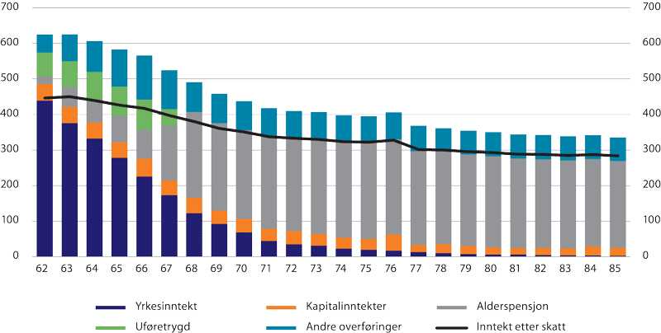
          - Sammensetning av gjennomsnittlig samlet inntekt for personer 62–85 år i 2019. Tusen kroner
Statistisk sentralbyrå
Hvis man sammenlikner den eldre befolkningen med den yngre, så ser en at inntektsnivået er høyere blant den yngre delen av befolkningen enn blant den eldre delen, se figur 7.2 som viser median samlet inntekt etter skatt for ulike aldersgrupper i 2019. Median samlet inntekt etter skatt sier noe om hvordan kjøpekraften er for medianen i hver aldersgruppe, det vil si den personen som ligger midt i inntektsfordelingen for den aktuelle aldersgruppen. Mens arbeidsinntekt er hovedinntekten for dem som er under 62 år, er pensjon hovedinntekten for dem som er 67 år og eldre.
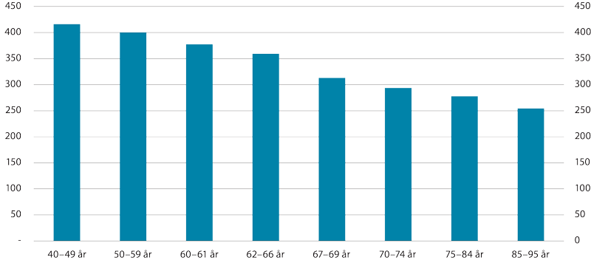
          - Median samlet inntekt etter skatt i 2019. Tusen kroner
Statistisk sentralbyrå
Ved å sammenligne utviklingen i kjøpekraft for den eldre del av befolkningen med utviklingen for den øvrige befolkningen, får man et bilde av hvordan utviklingen for den eldre delen av befolkningen har vært relativt til andre aldersgrupper. Figur 7.3 viser realveksten i median samlet inntekt etter skatt for utvalgte aldersgrupper i perioden 2009–2019. Den viser at den eldre del av befolkningen, det vil si personer fra 62 år og oppover, har hatt en sterkere økning i kjøpekraften enn den yngre befolkningen i denne perioden. Den sterke veksten for de eldre skyldes blant annet økt yrkesaktivitet, men spesielt for dem over 66 år er også økt pensjonsopptjening en viktig årsak.
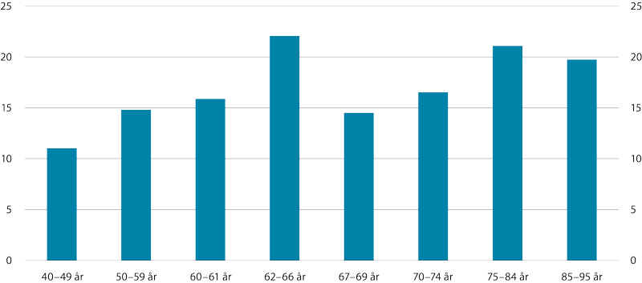
          - Realvekst i median samlet inntekt etter skatt fra 2009 til 2019. Prosent
Statistisk sentralbyrå
Også når vi kun ser på perioden 2014–2019, har realveksten i inntekt for den eldre delen av befolkningen vært høy for mange av aldersgruppene. Aldersgruppen 62–66 år har hatt den sterkeste veksten i inntekt før skatt, se figur 7.4. Dette henger sammen med økt yrkesaktivitet for de to sistnevnte gruppene etter 2011, og at mange i denne aldersgruppen kombinerer arbeid og uttak av pensjon.
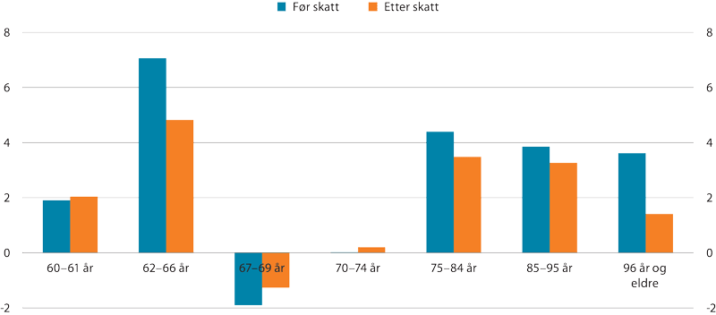
          - Realvekst i median samlet inntekt etter skatt fra 2014 til 2019. Prosent
Statistisk sentralbyrå
I aldersgruppen 60–61 år er arbeid hovedinntektskilden. Forskjellen mellom realvekst i inntekt før og etter skatt er liten for denne gruppen. For aldersgruppen 62–66 år har realveksten i inntekt før skatt vært veldig høy. Som følge av progressiviteten i skattesystemet, betaler da denne gruppen mer skatt, og forskjellen i realveksten før og etter skatt er derfor større. Også de eldste aldersgruppene har hatt vekst i inntekt før skatt. Høyere inntekt før skatt betyr at flere betaler skatt av inntekten og gjennomsnittskatten er høyere. Realveksten i inntekt etter skatt blir da relativt sett noe lavere. Realveksten i inntekt etter skatt vil også være påvirket av skatteendringer i perioden. For aldersgruppen 67–69 år og 70–74 år har det i perioden vært en negativ realvekst i samlet inntekt, både før og etter skatt. Den negative realveksten for denne gruppen skyldes at tidliguttak av alderspensjon gir en lavere årlig ytelse, og mange har valgt å ta ut alderspensjonen før 67 år.
Selv om realveksten over perioden 2009–2019 har vært god for mange aldersgrupper, har den årlige veksten vært varierende. Figur 7.5 viser årlig realvekst i median inntekt etter skatt fra 2014 til 2019. Som det går fram av figuren har den årlige veksten i inntekt etter skatt vært avtagende fra 2014 til 2016. Dette har sammenheng med avtagende lønnsvekst i perioden og økende prisvekst, som igjen gir lavere årlig regulering av alderspensjon. For perioden 2016–2017 har realveksten igjen vært positiv for alle aldersgrupper over 60 år. For perioden 2017–2018 var realveksten marginalt positiv for enkelte aldersgrupper over 60 år, mens den var negativ for aldersgruppen 67–69 år og 70–74 år. For perioden 2018–2019 var realveksten igjen positiv, som vist i figur 7.5.
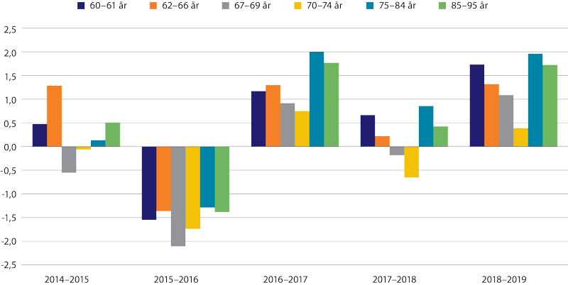
          - Årlig realvekst i median samlet inntekt etter skatt. Prosent
Statistisk sentralbyrå
Det tekniske beregningsutvalget for inntektsoppgjørene (TBU) viser i sin rapport for 2020 (NOU 2020: 6) at utviklingen i gjennomsnittlig alderspensjon siden 2011 har vært særlig svak for aldersgruppen 62–66 år. Et flertall av disse har imidlertid hatt yrkesinntekt ved siden av alderspensjonen slik at utviklingen i samlet inntekt for denne gruppen har vært god. De som tar ut alderspensjon før 67 år, får imidlertid lavere årlig alderspensjon resten av livet enn om de hadde ventet med uttak til 67 år. Muligheten til å ta ut alderspensjon før 67 år ble innført fra 2011, og det var først årskullene født i 1949 eller senere som fikk mulighet til å ta ut alderspensjon fra 62 år. I aldersgruppen 67–69 år har det derfor vært en gradvis økning i antallet som har hatt mulighet til å ta ut alderspensjon tidlig. Dette gir utslag i særlig lav årlig vekst i gjennomsnittlig alderspensjon for denne gruppen de seneste årene.
SSB-rapporten «Kombinasjon av tidligpensjon og arbeid» (SSB, 2020) har fulgt 1949-kullet og sett på deres utvikling i inntekt og formue i perioden 2012 til 2018. I 2012 kombinerte nesten en av fem 63-åringer yrkesaktivitet med alderspensjon, hvorav flertallet var menn. Rapporten viser at personer som kombinerte yrkesaktivitet og alderspensjon i 2012 i utgangspunktet hadde et betydelig høyere inntektsnivå enn andre, også sammenliknet med yrkesaktive uten alderspensjon i 2012. Denne forskjellen vedvarte frem til 67 års alder, før den stort sett ble utlignet når de aller fleste gikk ut av arbeidslivet og fikk alderspensjon som viktigste inntektskilde. Yrkesinntektene i de to gruppene av yrkesaktive var relativt like i perioden, så forskjellen mellom dem kom i all hovedsak fra uttaket av alderspensjon. Valget mellom å ta ut tidlig alderspensjon ved siden av yrkesaktivitet eller ikke i 2012 ser ikke ut til å ha skapt forskjeller i formuessituasjonen, til tross for at de som har kombinert arbeid og pensjon har hatt et høyere inntektsnivå i den aktuelle perioden.
SSB-rapporten «Høy inntektsvekst for eldre» (SSB, 2019) viser også at den eldre befolkningen har hatt god inntektsvekst. I tillegg til å sammenligne inntekten blant den eldre befolkningen på tvers av årskull ser rapporten også på hvordan inntektssammensetningen og samlet inntekt endrer seg med alder for det samme årskullet (1947-kullet). Rapporten viser at median samlet inntekt etter skatt holder seg mer eller mindre rundt 300 000 over hele aldersløpet fra 60–70 år.
Inntektsutviklingen fordelt på grupper med ulikt inntektsnivå er vist i figur 7.6. Figuren viser økningen i kjøpekraft for den eldre befolkningen fordelt på ulike desiler. En desilfordeling for samlet inntekt betyr at populasjonen er delt i 10 intervaller, slik at hvert intervall inneholder like mange personer. Desil 1 referer til de 10 prosentene med lavest inntekt, desil 2 til de 10 prosentene med nest lavest inntekt osv.
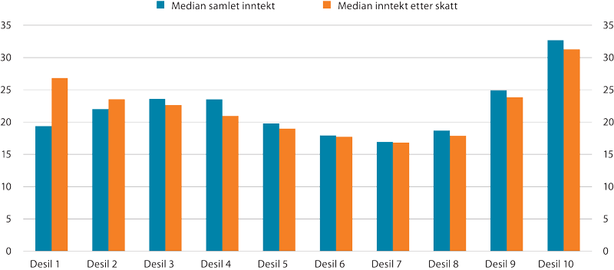
          - Realvekst i median samlet inntekt før og etter skatt fra 2008 til 2018 for personer som er 62 år eller eldre fordelt på desiler. Prosent
Statistisk sentralbyrå
Realveksten i inntekt etter skatt har vært høy for alle desiler. Økningen i kjøpekraft har vært sterk blant de 10 prosentene med høyest samlet inntekt. Realinntektsveksten har også vært høy blant de med lavest samlet inntekt. De fire laveste desilene, dvs. de 40 prosentene med lavest samlet inntekt, har hatt en realvekst i median samlet inntekt etter skatt på 20 prosent eller mer i perioden.
At realveksten i samlet inntekt har vært sterkest blant de med høyest samlet inntekt kan fange opp at en del høytlønnede kombinerer full jobb og full pensjon, noe som ikke var mulig i 2008. At realveksten også har vært god for de med lavest samlet inntekt reflekterer trolig økningen i minstepensjonen i perioden. Tall fra TBU 2021 (tabell 7.6) viser at i minste pensjonsnivå for ektepar/samboende og for enslige har økt i perioden 2011–2020.

Minste pensjonsnivå og lavinntekt blant alderspensjonistene
Som nevnt innledningsvis har Stortinget i vedtak 616 bedt regjeringen om at den årlige meldingen til Stortinget om regulering av pensjoner og pensjonisters inntektsforhold rapporterer om utviklingen i antall mottakere av minste pensjonsnivå, samt utviklingen i lavinntekt blant alderspensjonistene.
Ved utgangen av 2020 var det 138 200 minstepensjonister blant alderspensjonistene. Den langsiktige trenden er at antall personer som mottar minste pensjonsnivå er fallende. Siden 2011 har andelen minstepensjonister falt fra 24 prosent til 14 prosent av alle alderspensjonistene, se tabell 8.1.
Minstepensjon kan ikke tas ut før 67 år. For å kunne ta ut alderspensjon før 67 år kreves det at opptjeningen er tilstrekkelig høy for at pensjonsnivået ved 67 år minst tilsvarer minste pensjonsnivå for enslige. Uttak av alderspensjon fra 62 år har gitt flere pensjonister og derfor isolert sett bidratt til en lavere andel med minstepensjon slik det måles her de første årene etter 2011.
Minstepensjonsnivået ble i årene 2011–2015 regulert med G-veksten og deretter justert for effekten av levealdersjusteringen ved 67 år. Dette ga en gunstigere regulering for mottakere av minste pensjonsnivå i årene 2010–2020 sammenlignet med alderspensjonister med høyere pensjon. Fra 2015 til 2016 økte andelen med minste pensjonsnivå noe, som følge av en økning i minste pensjonsnivå for enslige og grunnpensjon for gifte og samboende. Økningen er isolert sett anslått å øke antallet med minstepensjon med 26 000 nye minstepensjonister. I 2019 ble minstesatsene hevet ytterligere og denne økningen er anslått å gi 12 000 nye minstepensjonister.
I 2021 fattet Stortinget vedtak 525 og 620, om å øke minste pensjonsnivå, særskilt sats enslige med 4000 kroner. I budsjettavtalen mellom regjeringspartiene og Fremskrittspartiet om statsbudsjett 2021, ble det også enighet om å øke minste pensjonsnivå for enslige med 5000 kroner fra 1. juli 2021. Det er ventet at antallet minstepensjonister vil stige som følge av vedtakene.
            - Antall og prosentandel minstepensjonister ved utgangen av året
06J1xt2
 | 2016 | 2017 | 2018 | 2019 | 2020
Antall
Kvinner | 137 814 | 133 174 | 124 456 | 125 901 | 118 083
Menn | 20 783 | 21 037 | 20 193 | 20 938 | 20 164
Totalt | 158 597 | 154 211 | 144 649 | 146 839 | 138 247
Prosentandel
Kvinner | 29,8 | 28,2 | 25,9 | 25,6 | 23,5
Menn | 4,8 | 4,7 | 4,4 | 4,5 | 4,2
Totalt | 17,7 | 16,8 | 15,4 | 15,3 | 14,1
Med minstepensjonist menes her alderspensjonister over 67 år som mottar den garanterte minste alderspensjonsytelsen fra folketrygden, såkalte minste pensjonsnivå. For mottakere av AFP i privat sektor, medregnes den livsvarige delen av AFP-ytelsen i den samlede pensjonen ved vurdering om den enkelte regnes som minstepensjonist. For alderspensjon beregnet etter nye opptjeningsregler har beregnet minste pensjonsnivå byttet navn til garantipensjon. Dette gjelder delvis for årskullene 1954–1962 og fullt ut for årskull født etter 1962 som mottar en minsteytelse fra 2021 og senere.
Arbeids- og velferdsdirektoratet
Tabell 8.1 illustrerer den fallende andelen som mottar minste pensjonsnivå. Den viser også at det er store kjønnsforskjeller blant mottakerne av minste pensjonsnivå. Den fallende andelen kan dels forklares ut fra at yngre årskull har høyere opptjening til alderspensjon. I ny opptjeningsmodell avkortes ikke garantipensjonen fullt ut mot opptjent inntektspensjon, og de aller fleste som har jobbet noe eller fått omsorgsopptjening vil få en høyere pensjon enn garantipensjonsnivået.
Kvinner utgjør majoriteten blant de som mottar minste pensjonsnivå. I 2011 var andelen kvinnelige alderspensjonister med minste pensjonsnivå 39,8 prosent, mens i 2020 var andelen redusert til 23,5 prosent. Andelen mannlige alderspensjonister med minste pensjonsnivå har også falt siden 2011, men reduksjonen har ikke vært like stor, kun 2,6 prosentpoeng, og andelen mannlige alderspensjonister med minste pensjonsnivå var i 2020 på 4,2 prosent.
Reduksjonen i antall mottakere av minste pensjonsnivå skyldes primært at yngre kvinnelige alderspensjonister har mer opptjening til pensjon sammenlignet med de eldre årskullene. Det illustreres tydelig ved å undersøke forskjellen mellom yngre og eldre årskull.
Blant kvinnelige alderspensjonister som var 85 år og eldre, faller 43,3 prosent inn under definisjonen minstepensjonist. For menn i tilsvarende aldersgruppe var andelen 9,3 prosent. For kvinnelige alderspensjonister i aldersgruppen 67–69 år var den samme andelen 5,2 prosent, se figur 8.1.
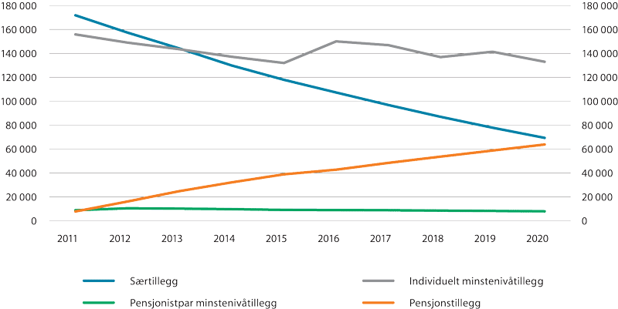
          - Andel minstepensjonister av alle alderspensjonister. Kjønn og alder. Desember. 2020
Arbeids- og velferdsdirektoratet
Dersom beregnet alderspensjon er lavere enn satsen for minste pensjonsnivå gis det ulike tillegg i alderspensjonen, og en mottaker kan få flere tillegg. Tilleggene som ytes er «pensjonstillegg», «særtillegg», «individuelt minstenivåtillegg» og «minstenivåtillegg for pensjonistpar». Figur 8.2 viser utviklingen i antall mottakere av de ulike tilleggene som gis til alderspensjonen.
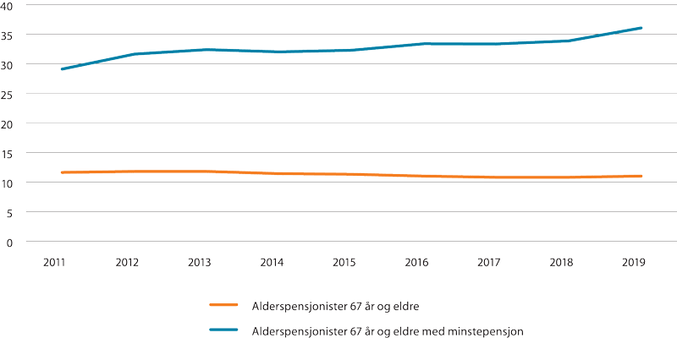
          - Tillegg med utgangspunkt i minste pensjonsnivå. Antall. Desember 2011- 2020.
De aller fleste av mottakerne av tilleggene inngår som minstepensjonister i statistikken, men det er noen unntak. Alderspensjonister som utelukkende mottar tillegg for pensjonistpar vil ikke være omfattet. Noen mottakere av pensjonstillegg kan få en alderspensjon som overstiger minstenivået på grunn av uttakstidspunkt og regulering. De vil i slike tilfeller ikke regnes som minstepensjonister. En annen årsak kan være mottak av AFP i privat sektor, ettersom det er summen av alderspensjon og AFP i privat sektor (utenom kompensasjonstillegg) som avgjør om den enkelte regnes som minstepensjonist.
Arbeids- og velferdsdirektoratet
Særtillegg ytes til mottakere født i 1943 eller tidligere som er omfattet av gammel ordning, og det var 69 000 som mottok dette tillegget i 2020. Antall mottakere av særtillegg har siden 2011 og fram til utgangen av 2020 blitt redusert med om lag 60 prosent.
Pensjonstillegg gis ved førstegangsbehandling av alderspensjonen og avhenger av sivilstatus og eventuelt ektefelles pensjon. I perioden har det vært en økning i antall mottakere, og ved utgangen av 2020 var det 63 000 personer som mottok pensjonstillegg.
Individuelt minstenivåtillegg ytes dersom nivået på alderspensjonen faller under minstenivået etter førstegangsbehandling, for eksempel ved regulering av pensjoner eller ved endringer av sats. Utviklingen i antall mottakere av individuelt minstenivåtillegg har hatt en varierende utvikling i perioden, men hovedtrenden er at antall mottakere er fallende. Reduksjonen kan forklares ut fra at yngre kull har høyere opptjening til pensjon mens økningen i antall kan forklares ut fra hevingene av satsene i 2015, 2016 og 2019. Individuelt minstenivåtillegg er det tillegget som ytes til flest mottakere av minste pensjonsnivå.
Antall mottakere av minstenivåtillegg for pensjonistpar har hatt en svak nedgang, og har ellers holdt seg stabilt gjennom perioden. Ytelsen gis for å oppfylle garantien om at pensjonistpar samlet sett ikke skal ha en pensjonsutbetaling under dobbel såkalt ordinær sats.
Figur 8.3 viser utviklingen i lavinntekt blant alderspensjonistene. Lavinntekt er her målt ved den såkalte EU-skalaen hvor lavinntekt er definert som et beløp som tilsvarer 60 prosent av medianinntekten i hele befolkningen.
          - Andel med lavinntekt blant alderspensjonistene. Prosent.
Statistisk Sentralbyrå
Andelen med lavinntekt blant alderspensjonister over 67 år har vært svakt fallende siden pensjonsreformen. I 2019 var 11 prosent av alderspensjonistene over 67 år definert som å ha lavinntekt. Andelen er klart høyere dersom vi kun ser på alderspensjonister som mottar minste pensjonsnivå. Her har andelen vært svakt stigene fra pensjonsreformen og andelen var 36 prosent i 2019.
Arbeids- og sosialdepartementet
tilrår:
Tilråding fra Arbeids- og sosialdepartementet 4. juni 2021 om regulering av pensjoner i 2021 og pensjonisters inntektsforhold blir sendt Stortinget.

[[Vedlegg resett ]]
Forskrift 6. mai 2011 nr. 465
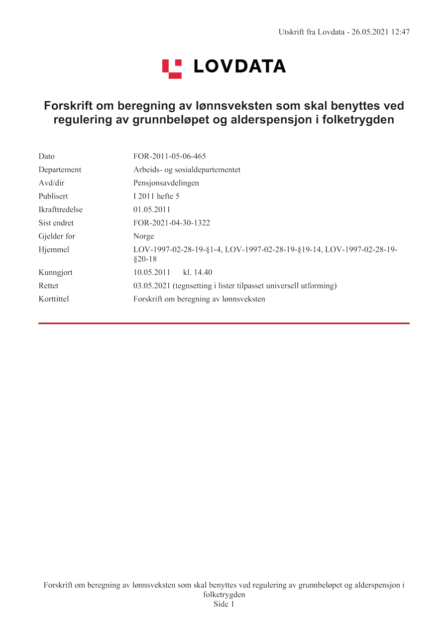

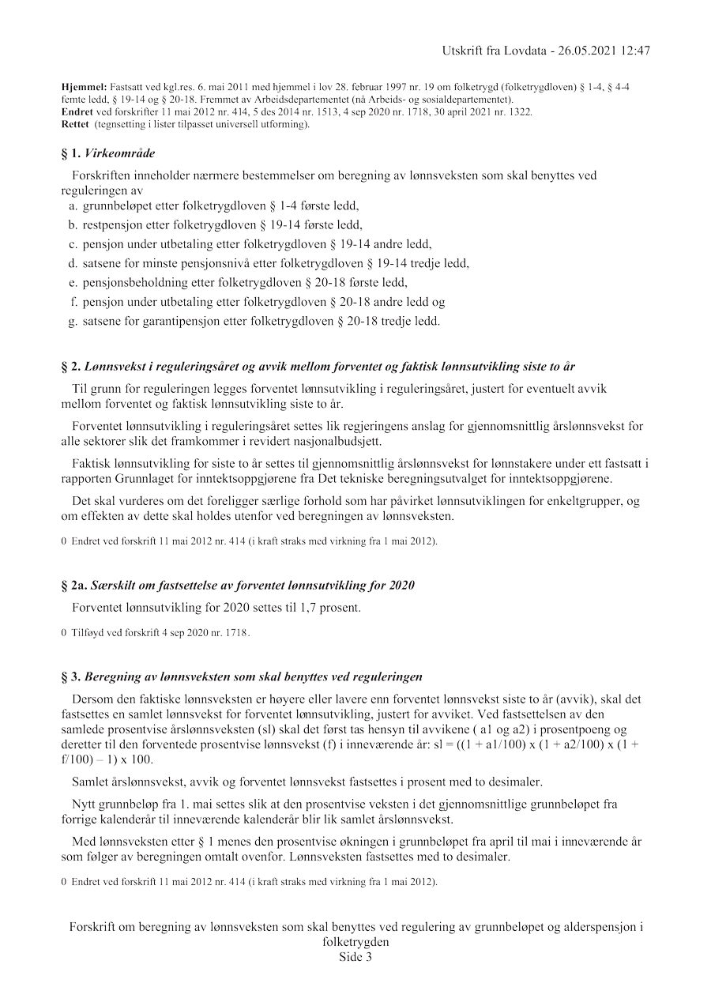

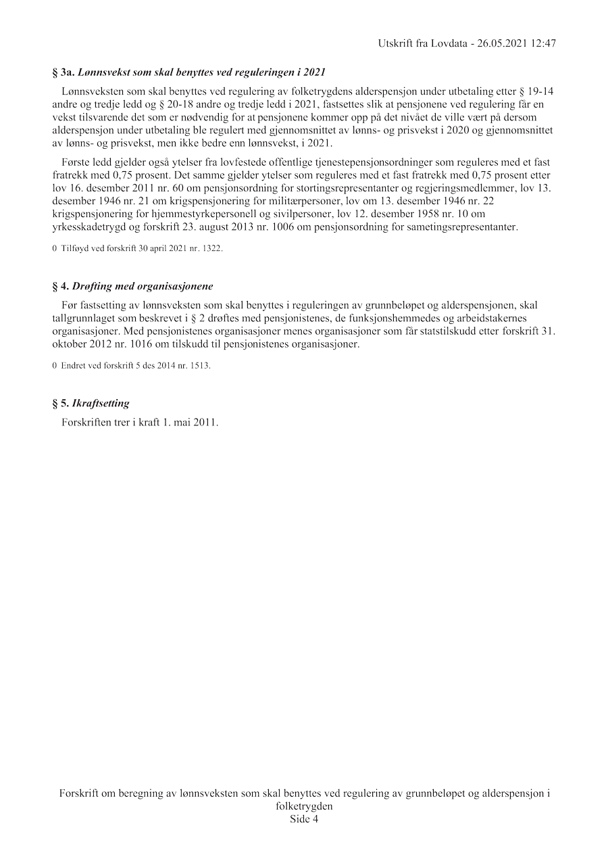

[[Vedlegg resett ]]
Forskrift 21. mai 2021 nr. 1568

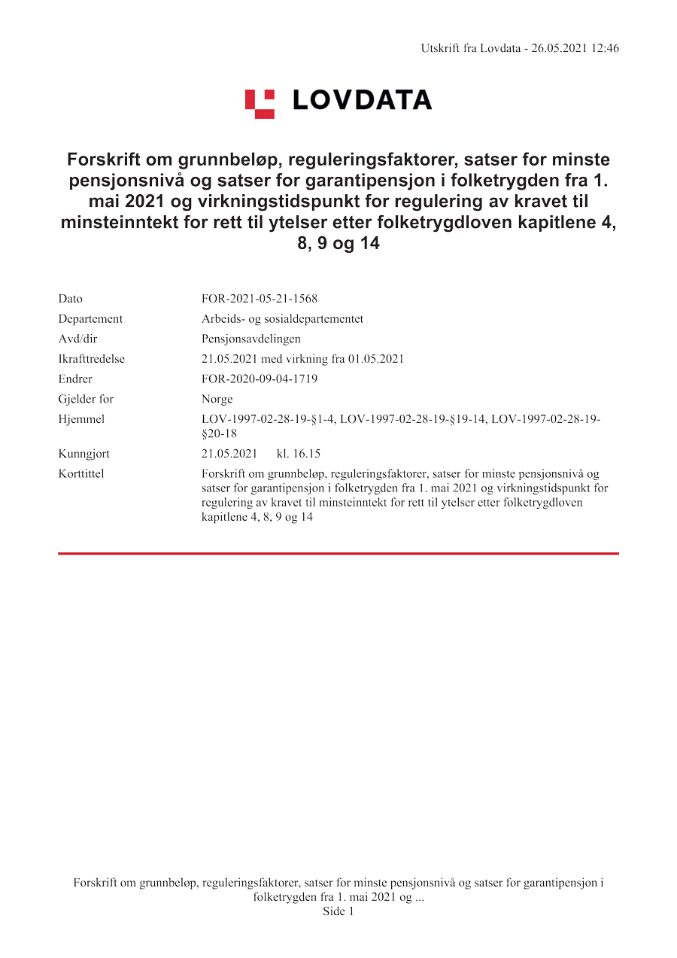

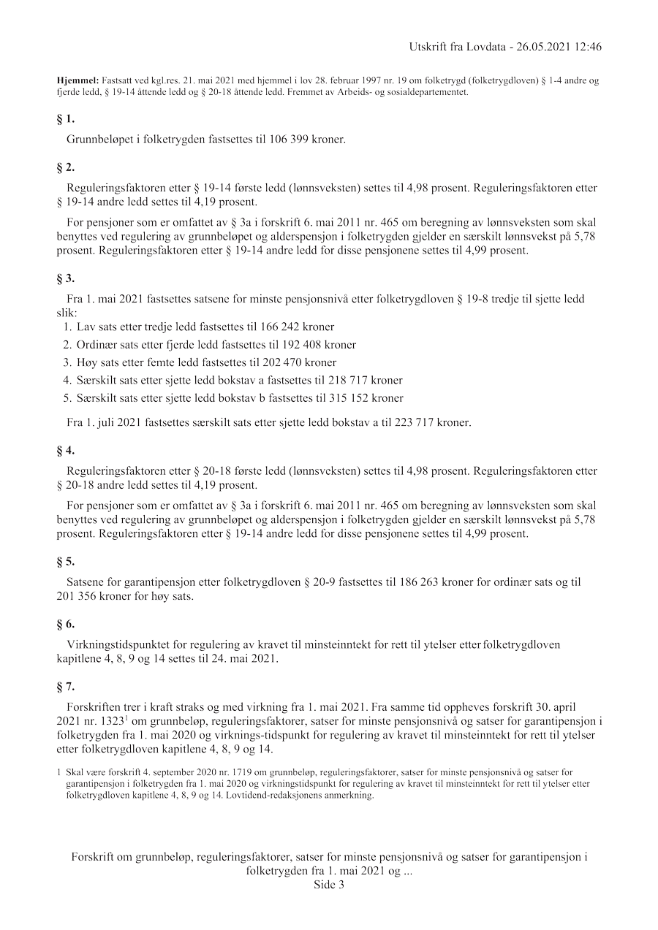

[[Vedlegg resett ]]
Avtale mellom regjeringen og organisasjonene av 28. november 2014

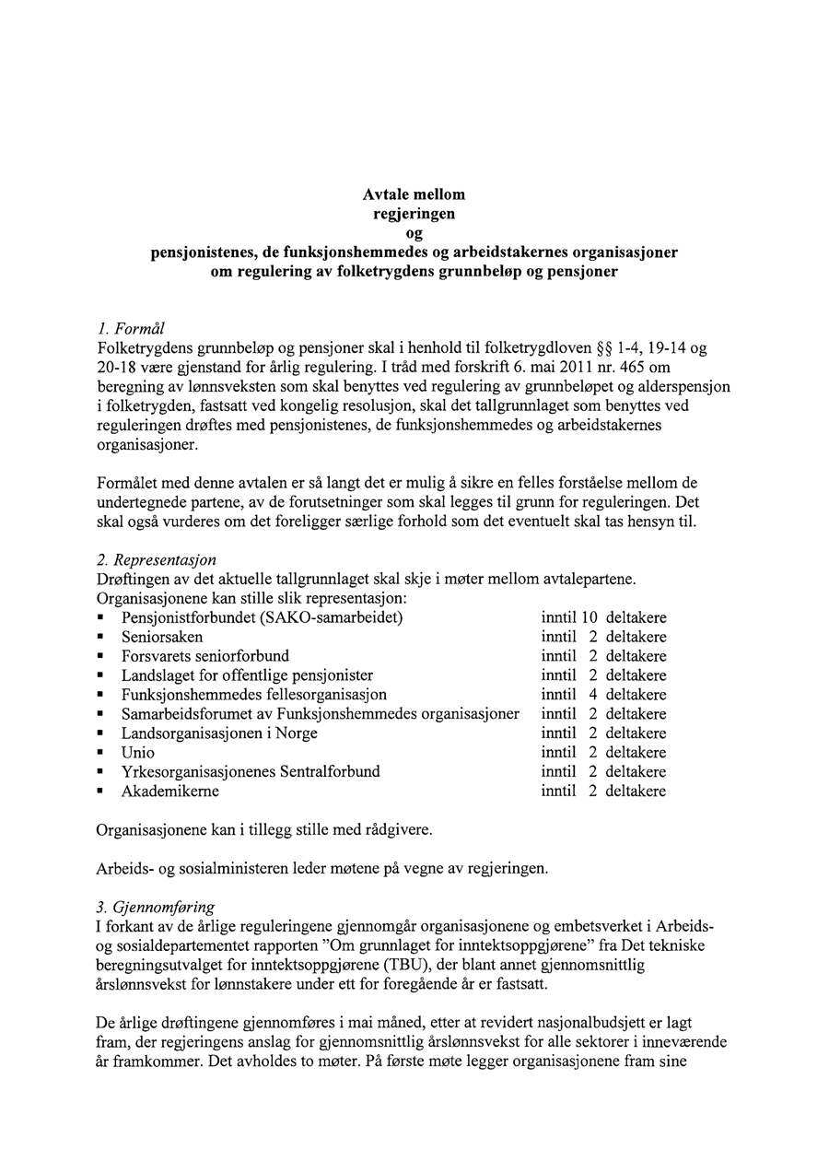

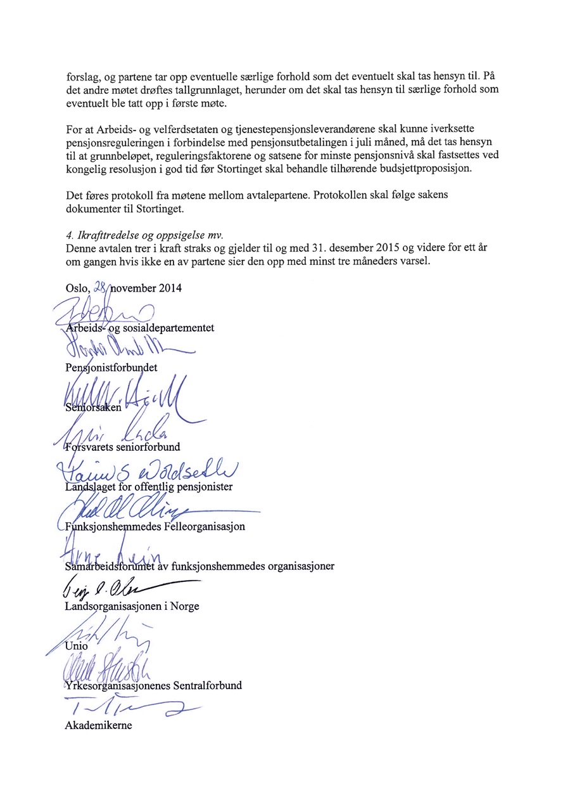

[[Vedlegg resett ]]
Protokoll fra møte 9. april 2021

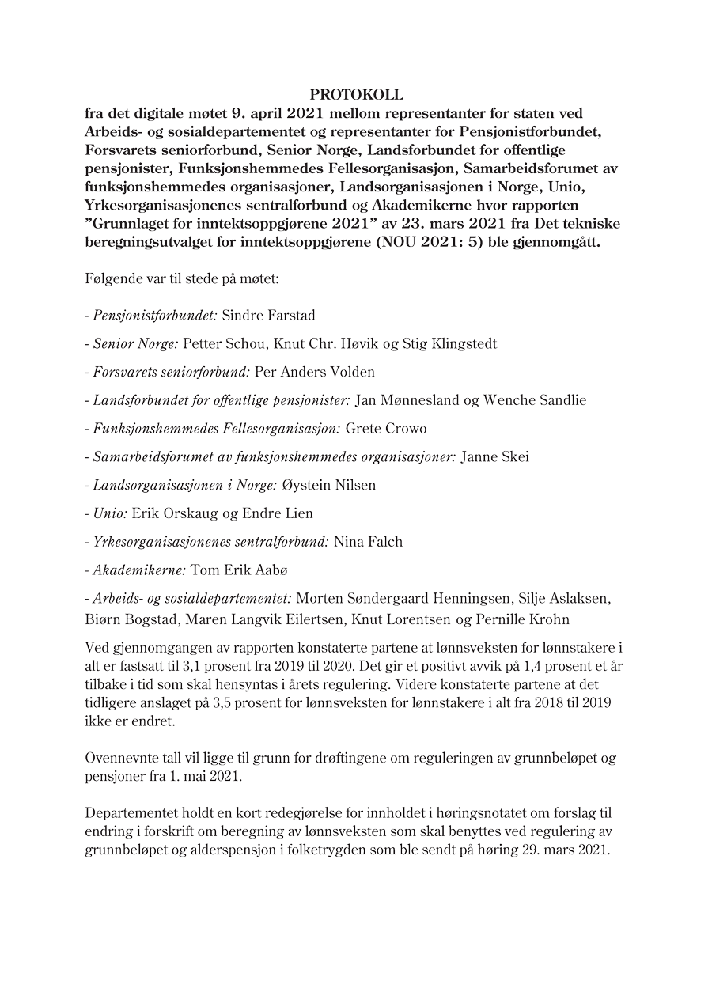

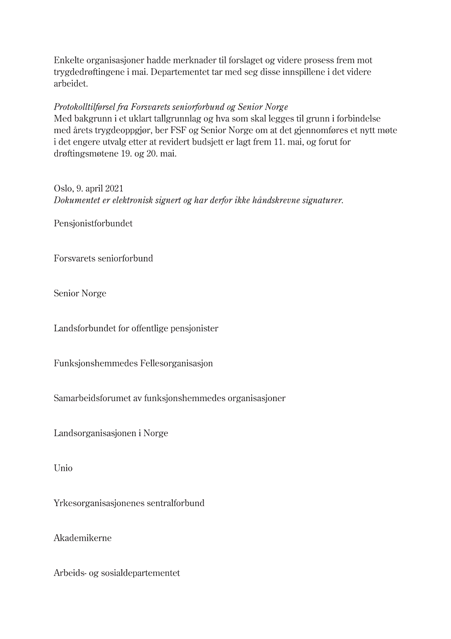

[[Vedlegg resett ]]
Referat fra møte 12. mai 2021

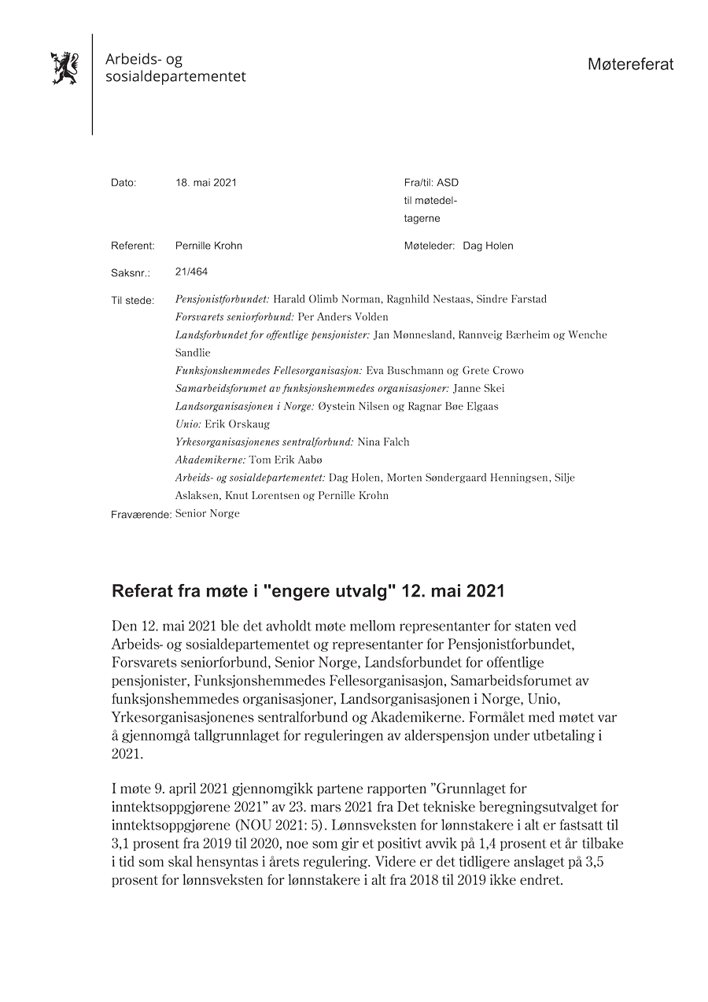

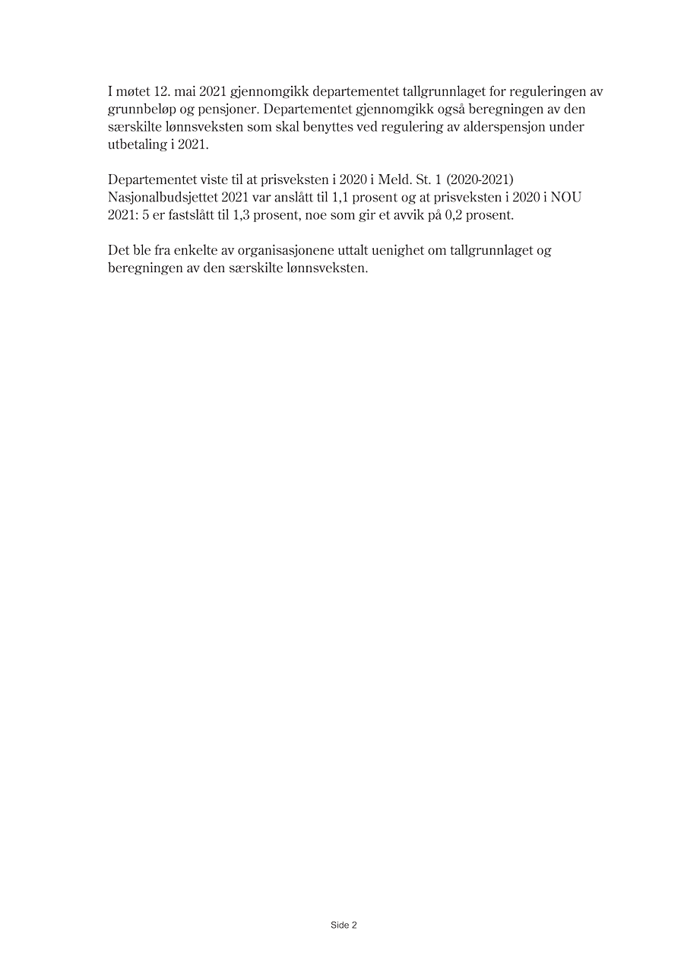

[[Vedlegg resett ]]
Brev fra arbeids- og sosialminister Torbjørn Røe Isaksen til organisasjonene 12. mai 2021

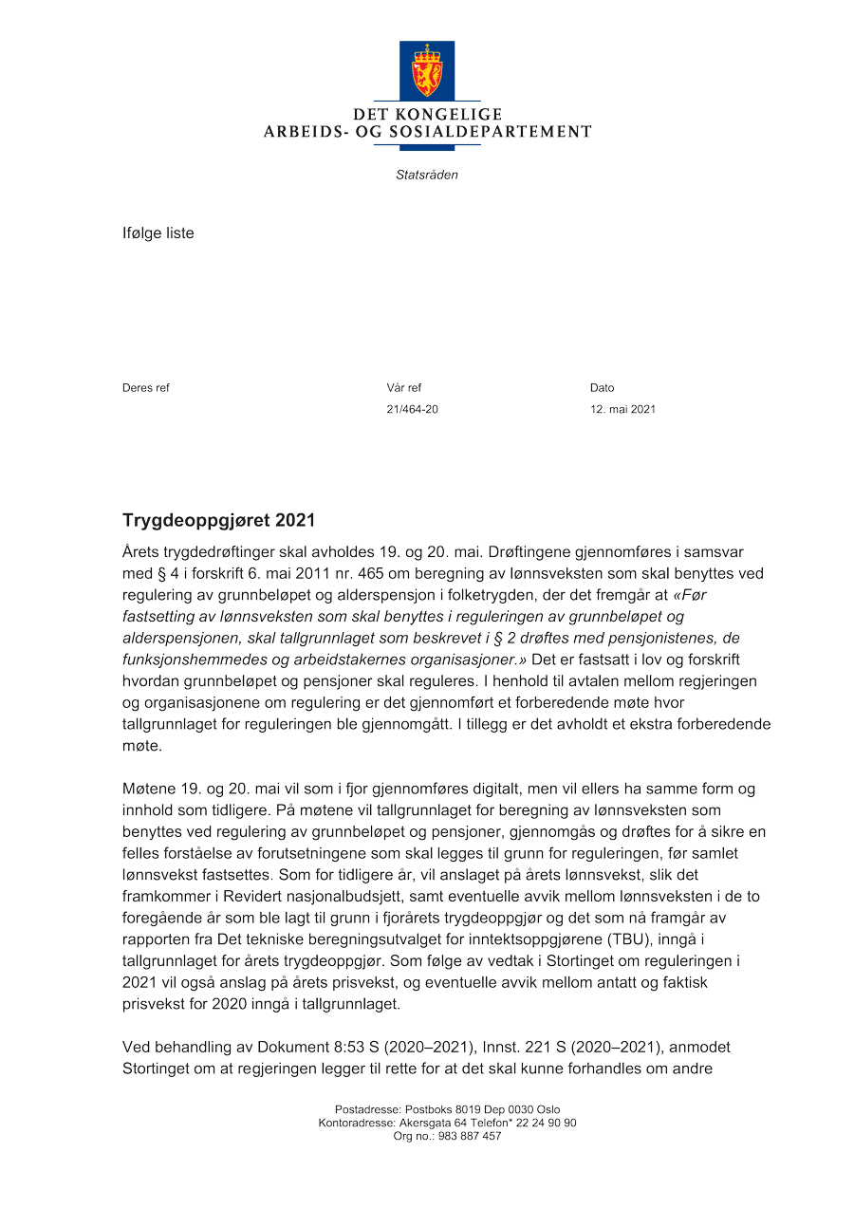

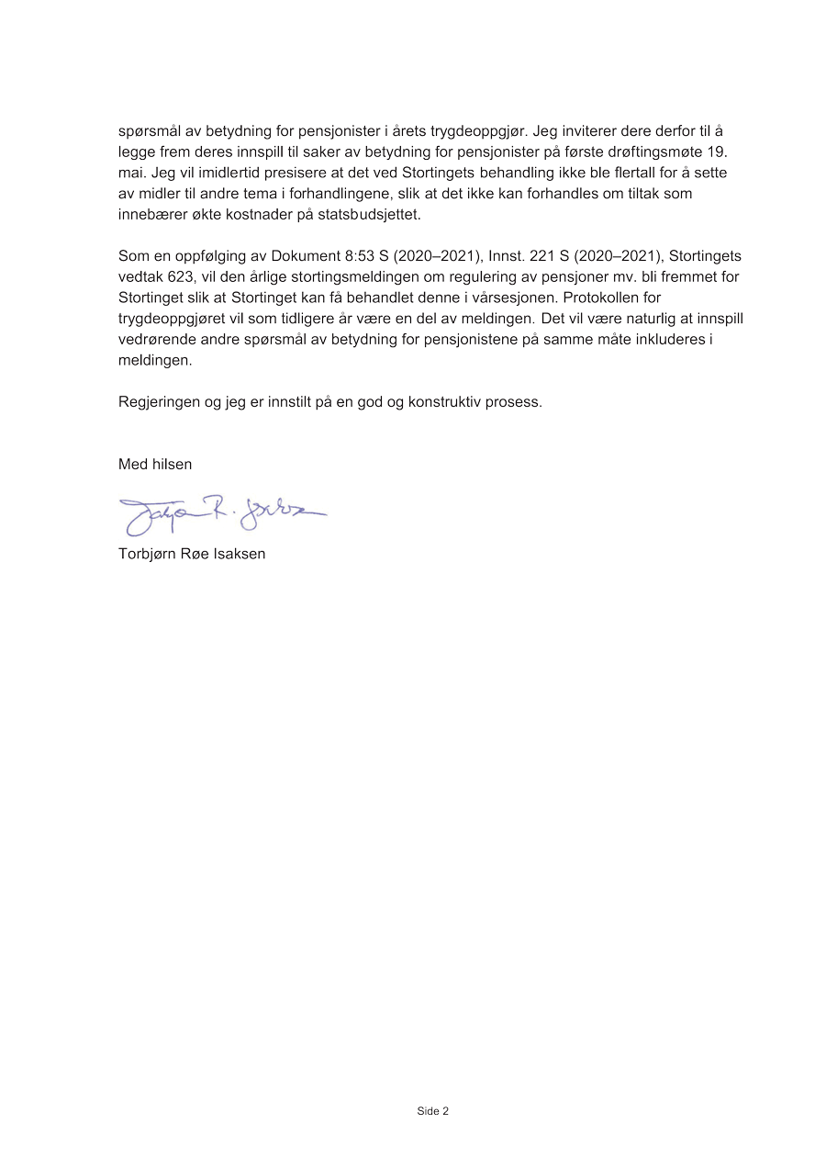

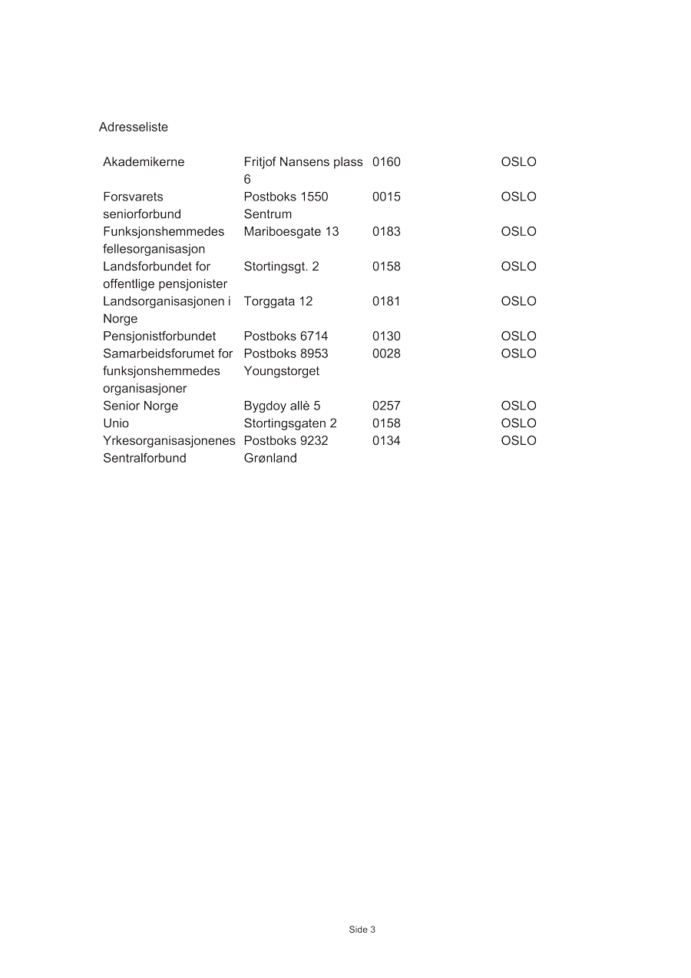

[[Vedlegg resett ]]
Protokoll med Senior Norge, Forsvarets seniorforbund, Landsforbundet for offentlige pensjonister, Funksjonshemmedes fellesorganisasjon, Landsorganisasjonen i Norge, Unio, Yrkesorganisasjonenes Sentralforbund og Akademikerne fra møtene 19. og 20. mai 2021

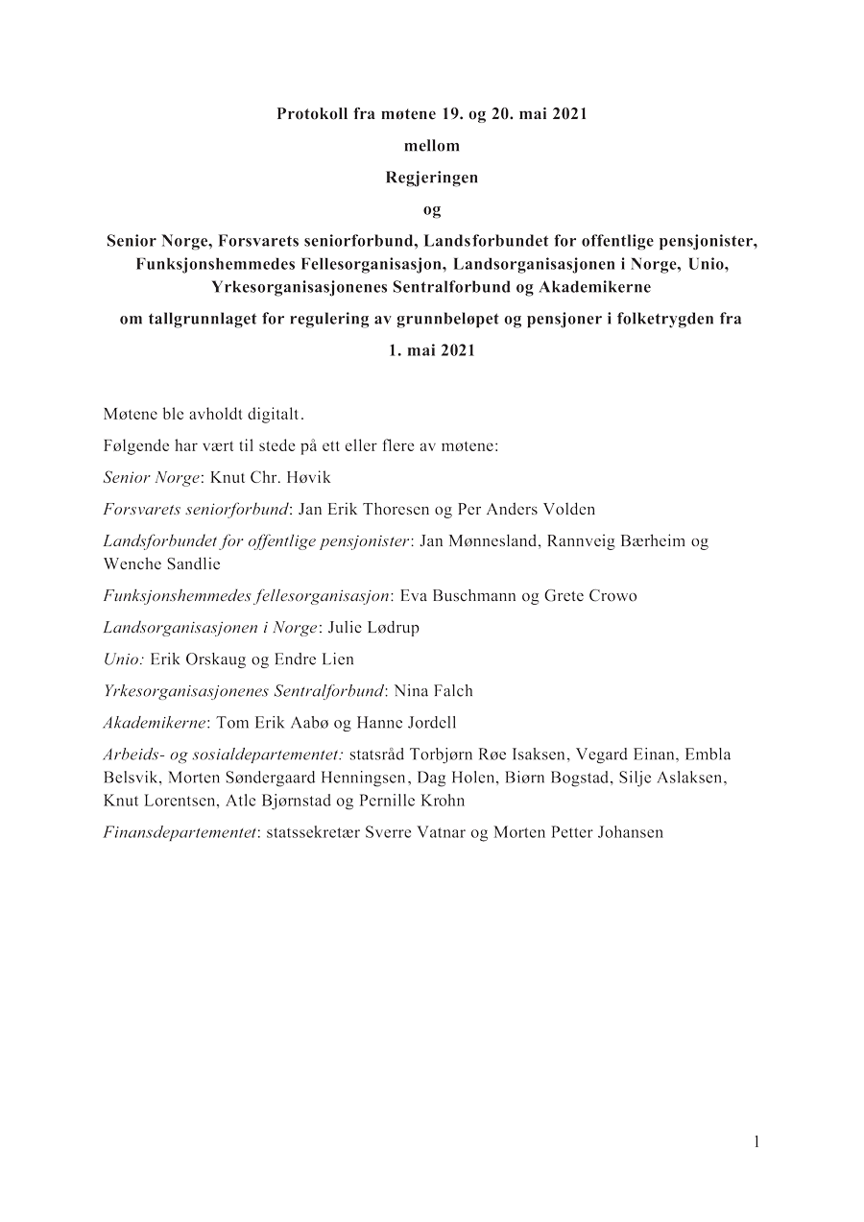

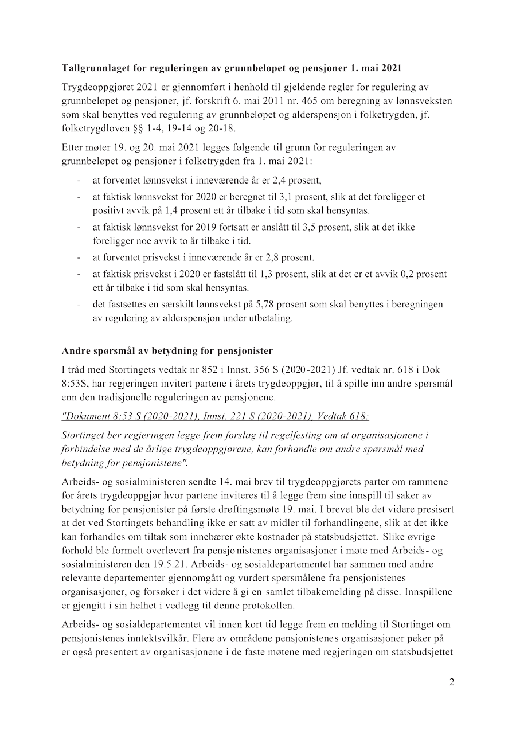

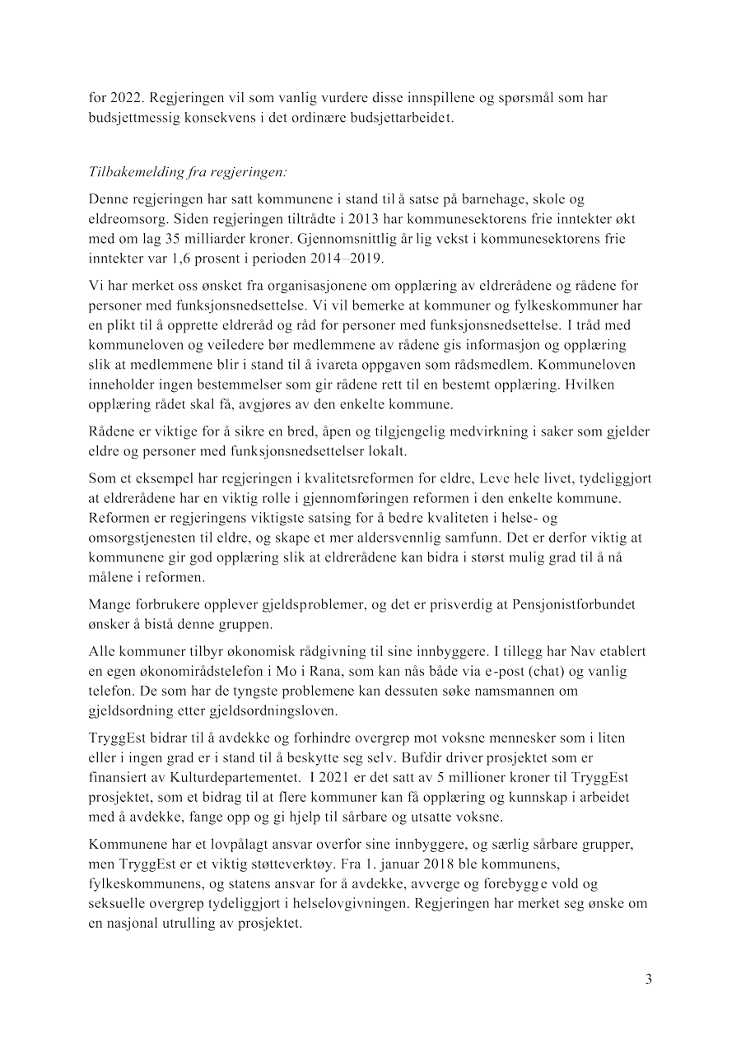

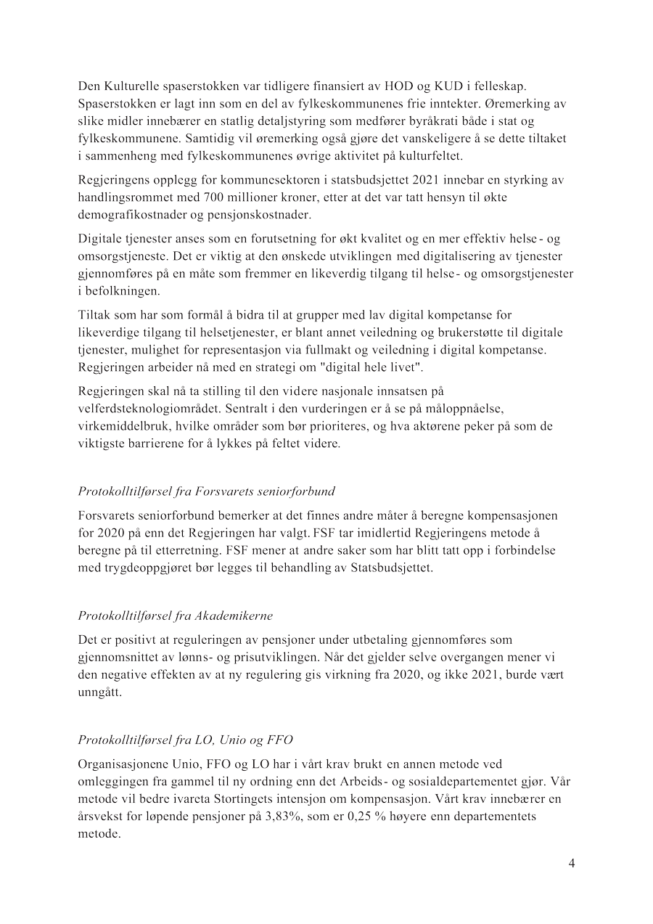

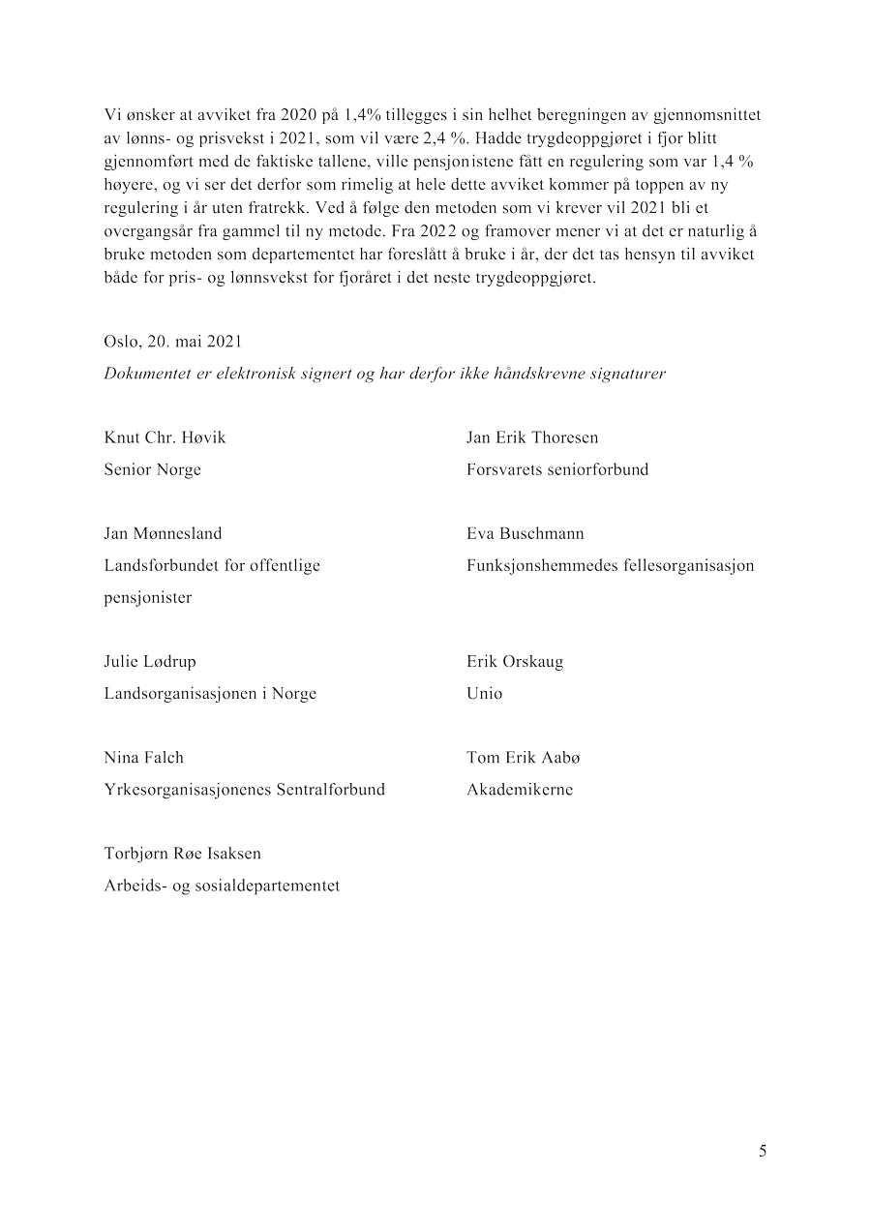

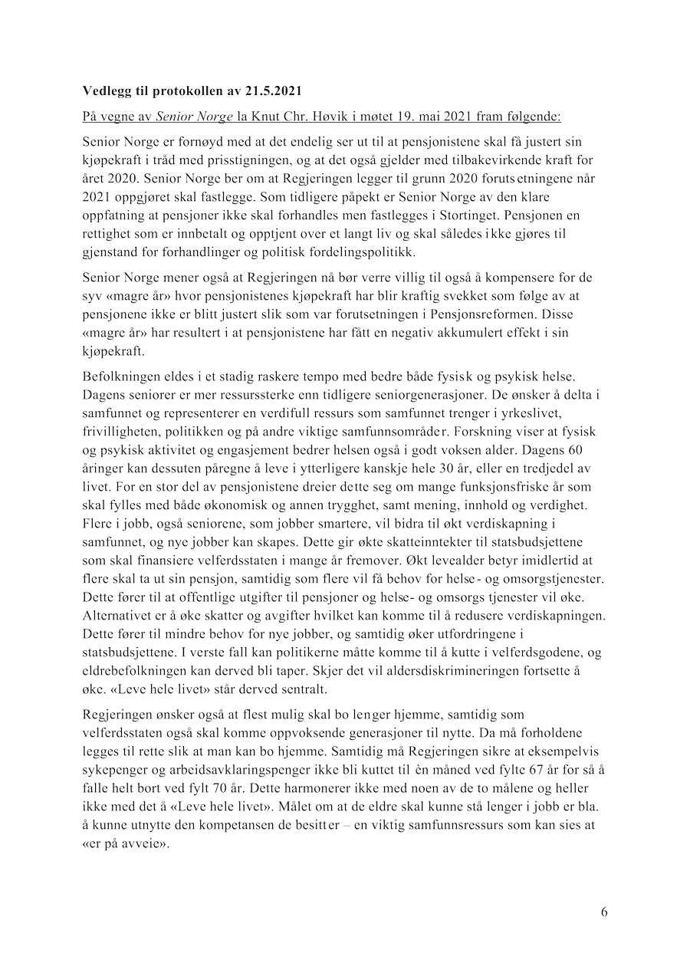

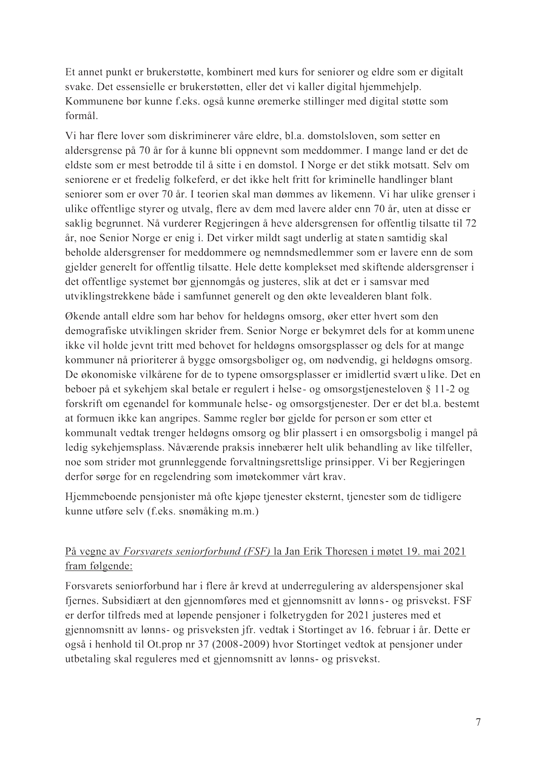

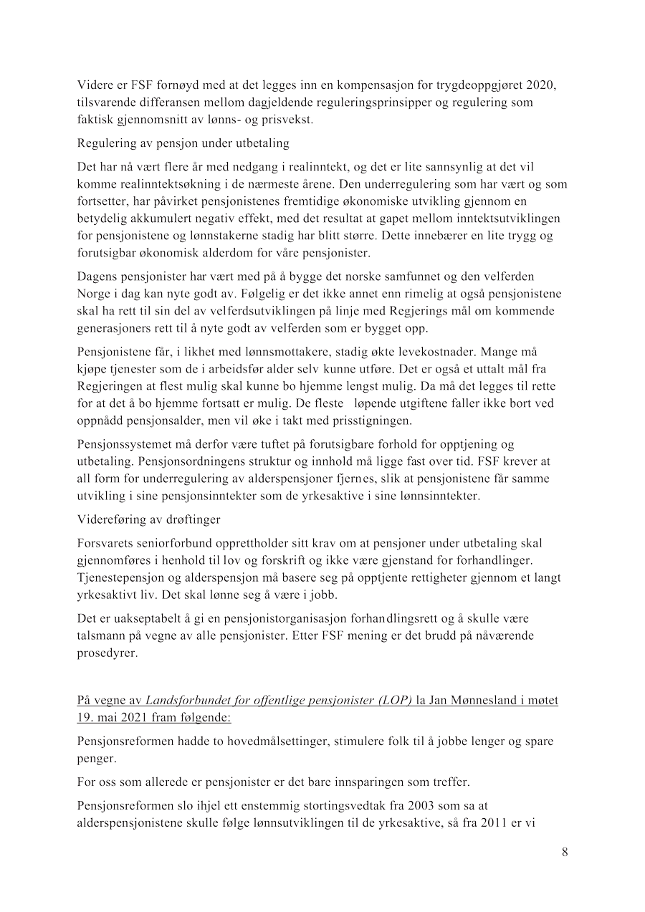

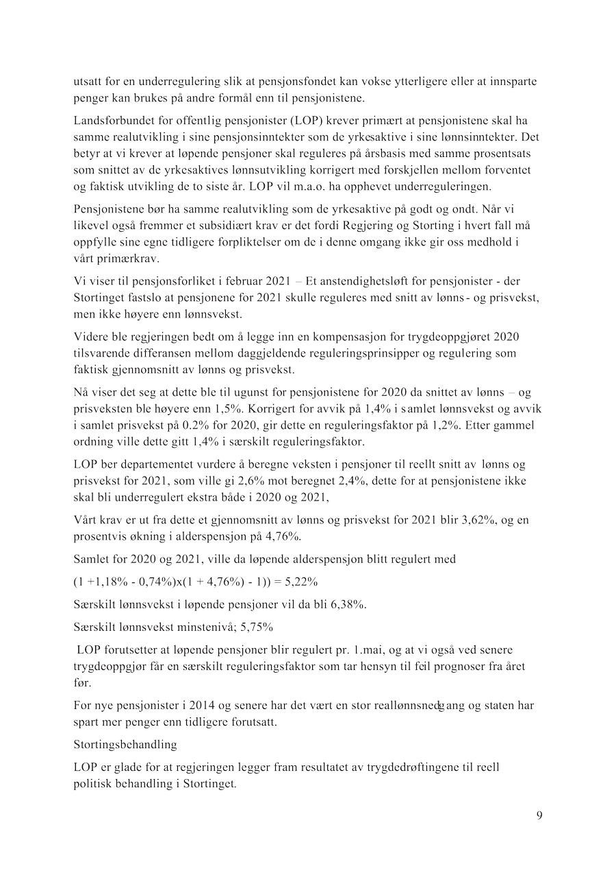

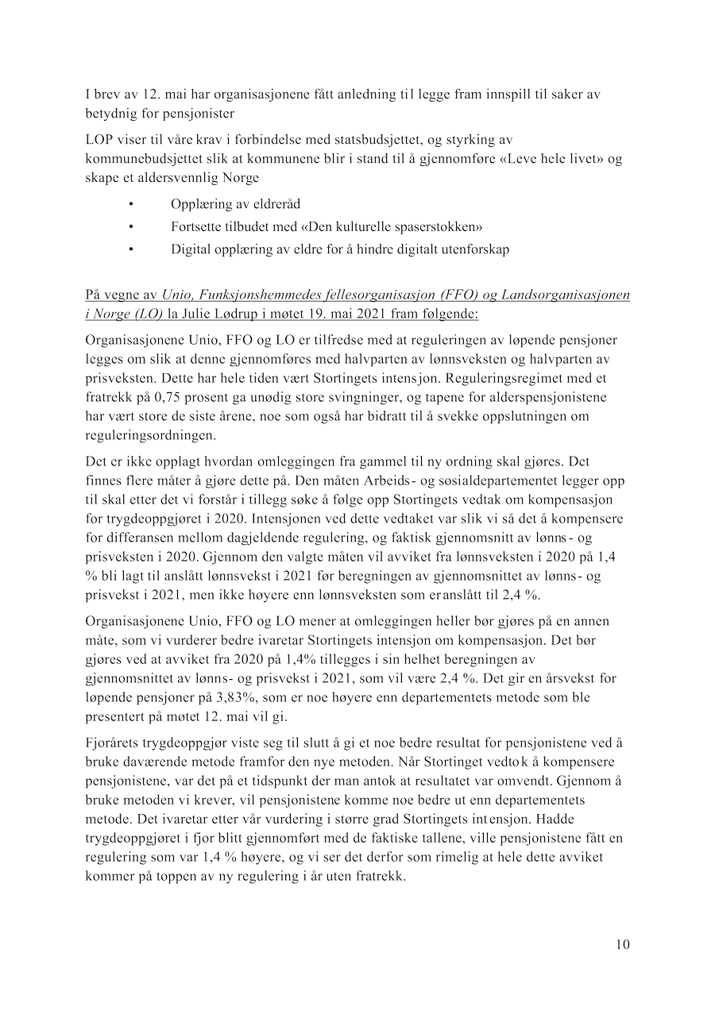

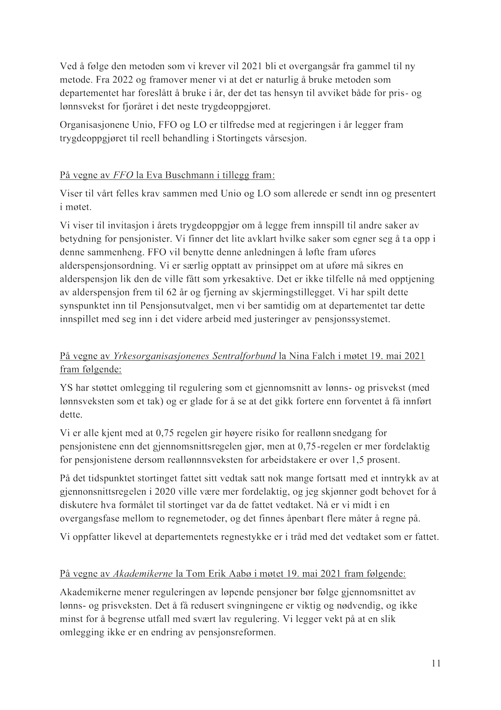

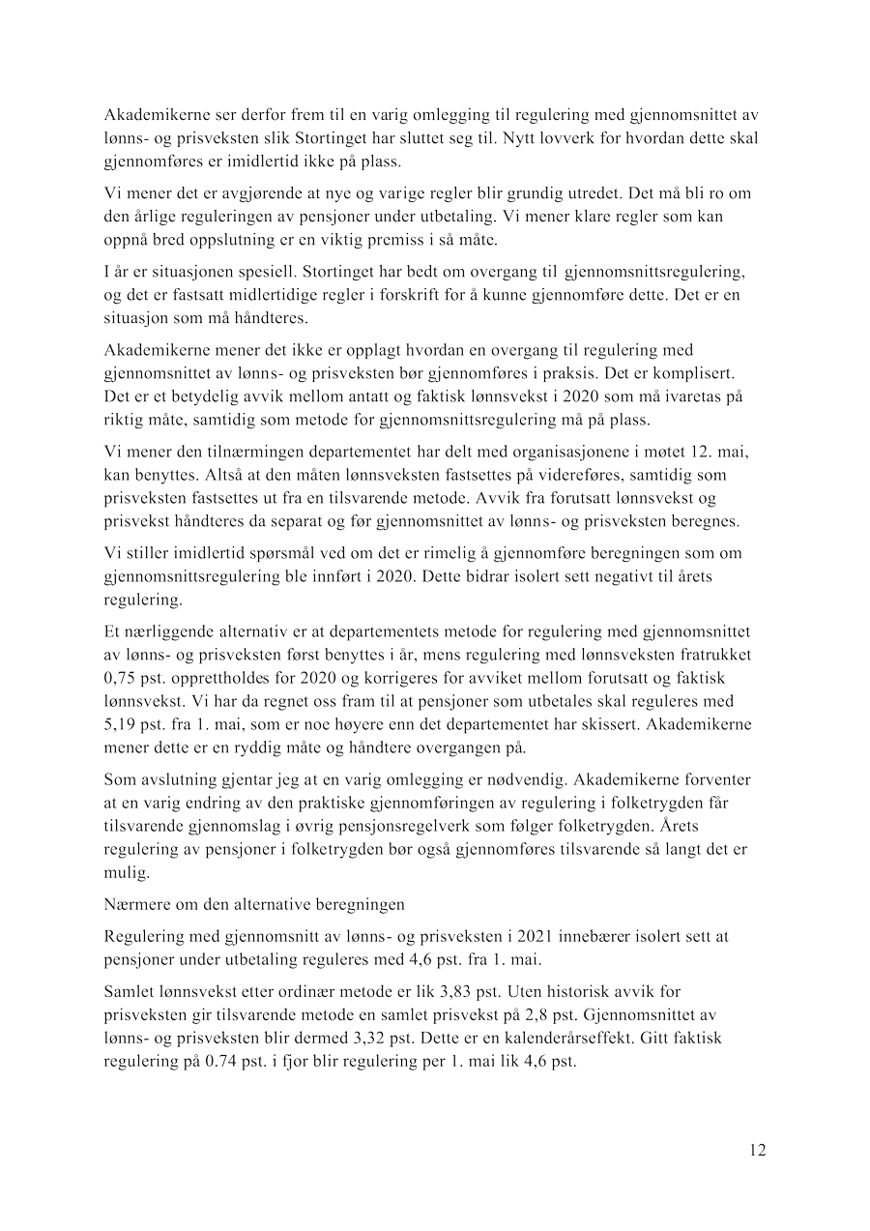

[[Vedlegg resett ]]
Protokoll med Pensjonistforbundet og Samarbeidsforumet av funksjonshemmedes organisasjoner fra møtene 19. og 20. mai 2021

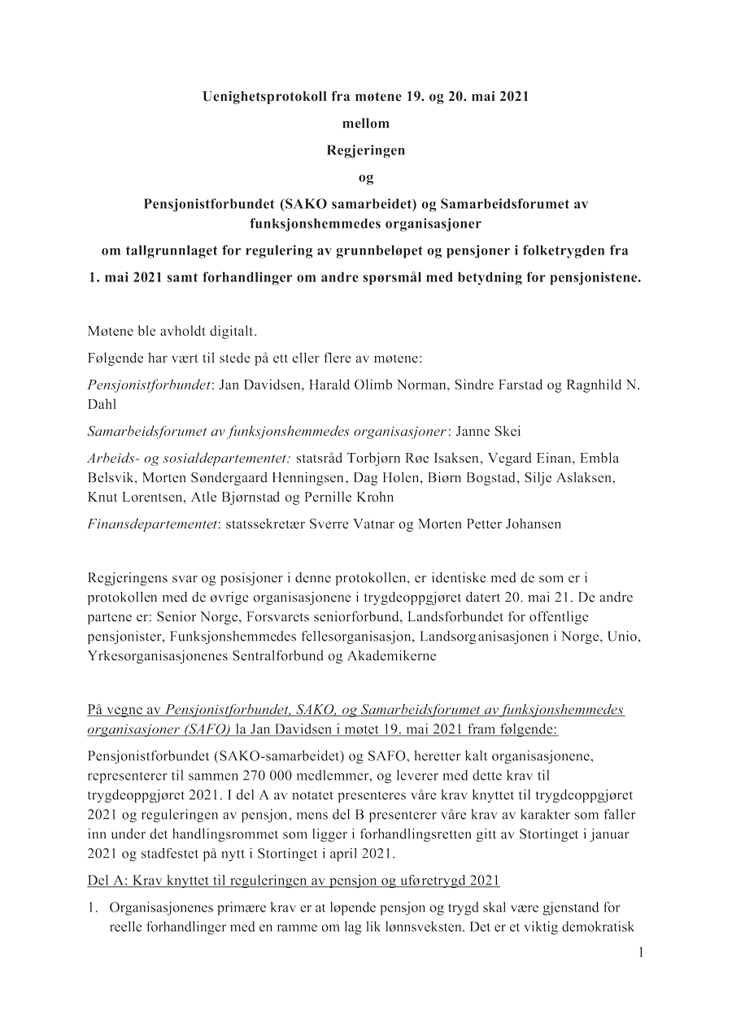

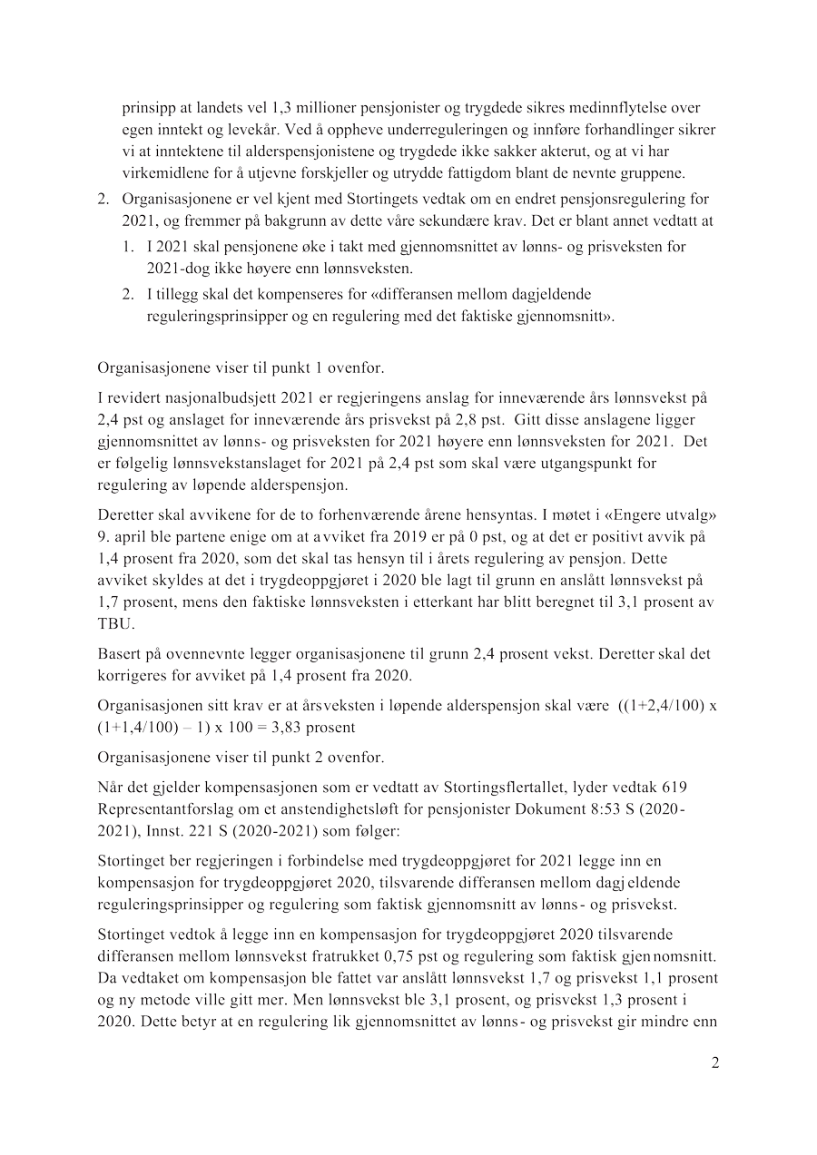

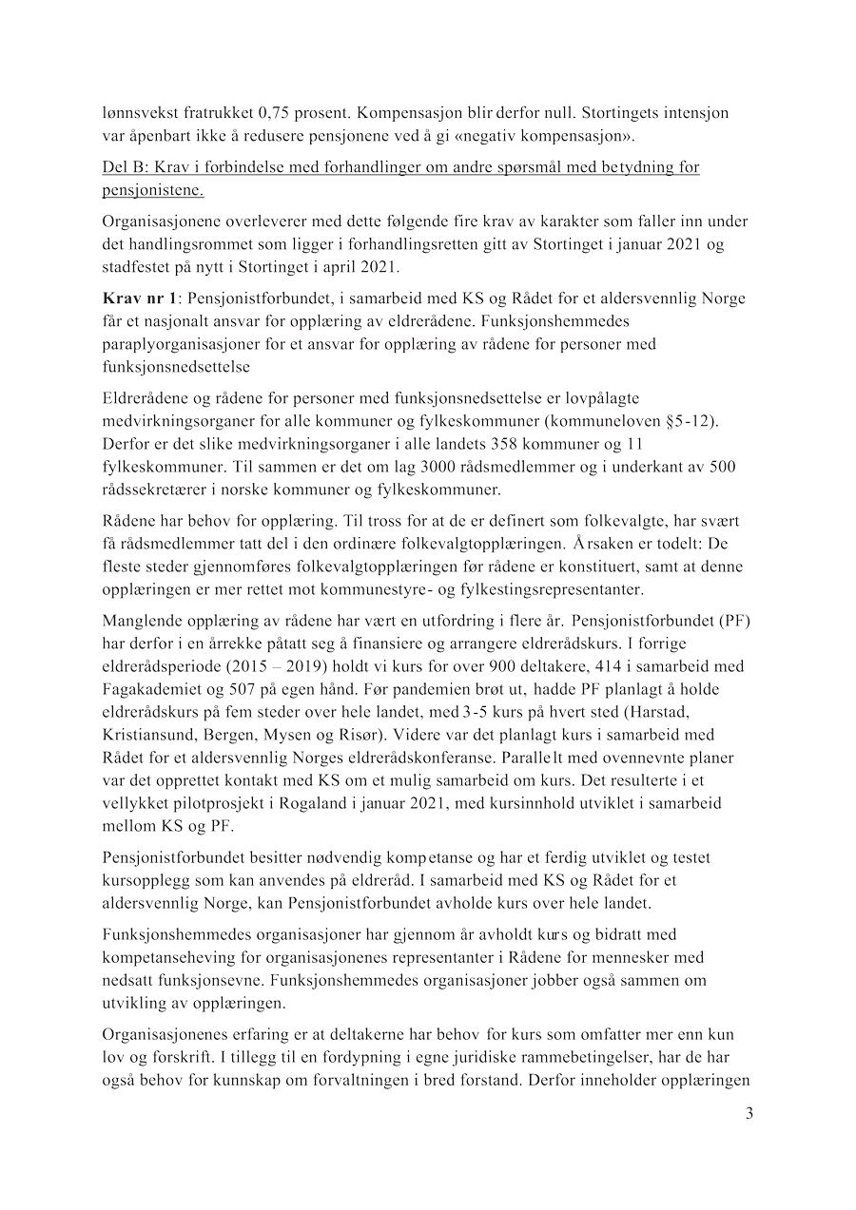

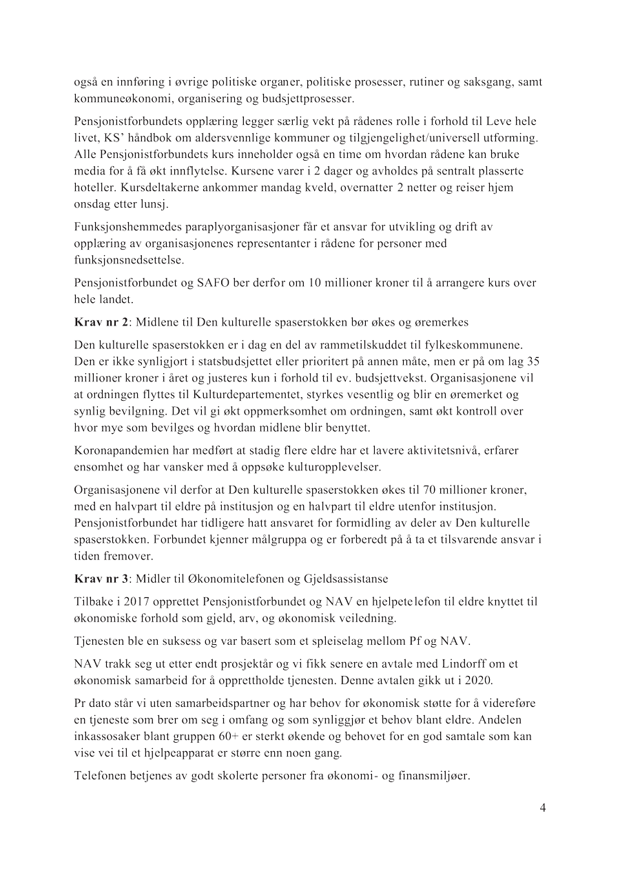

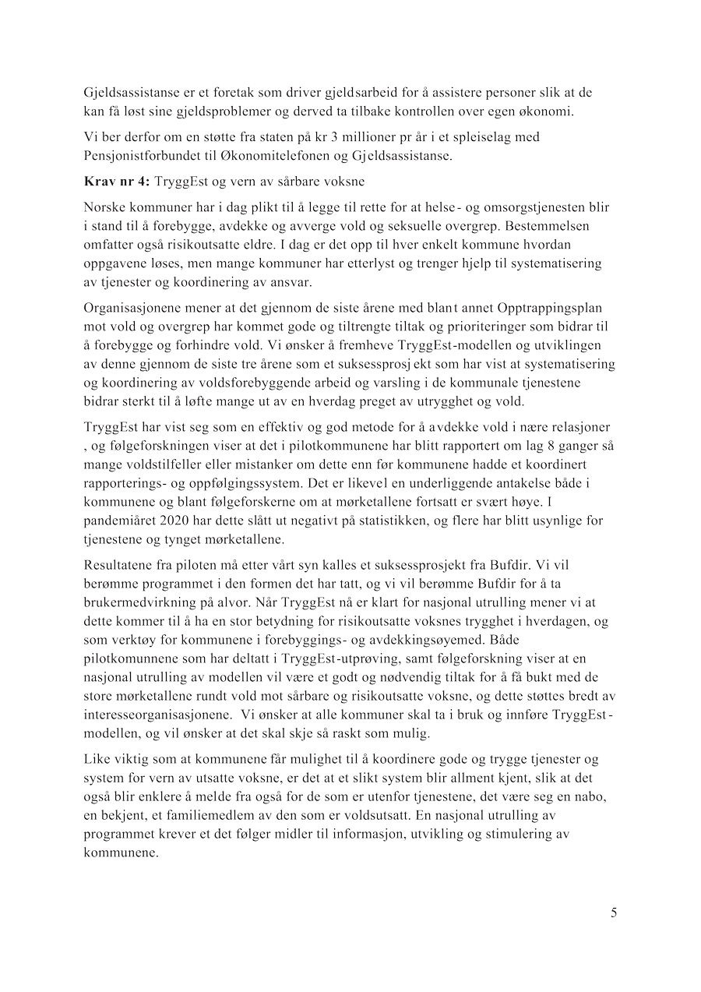

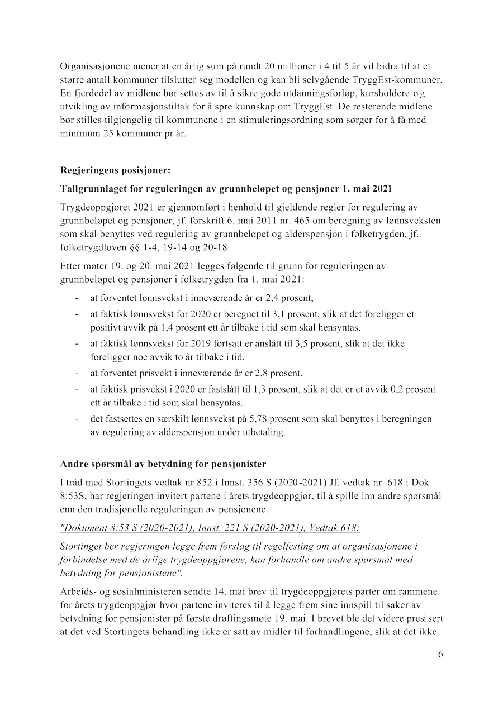

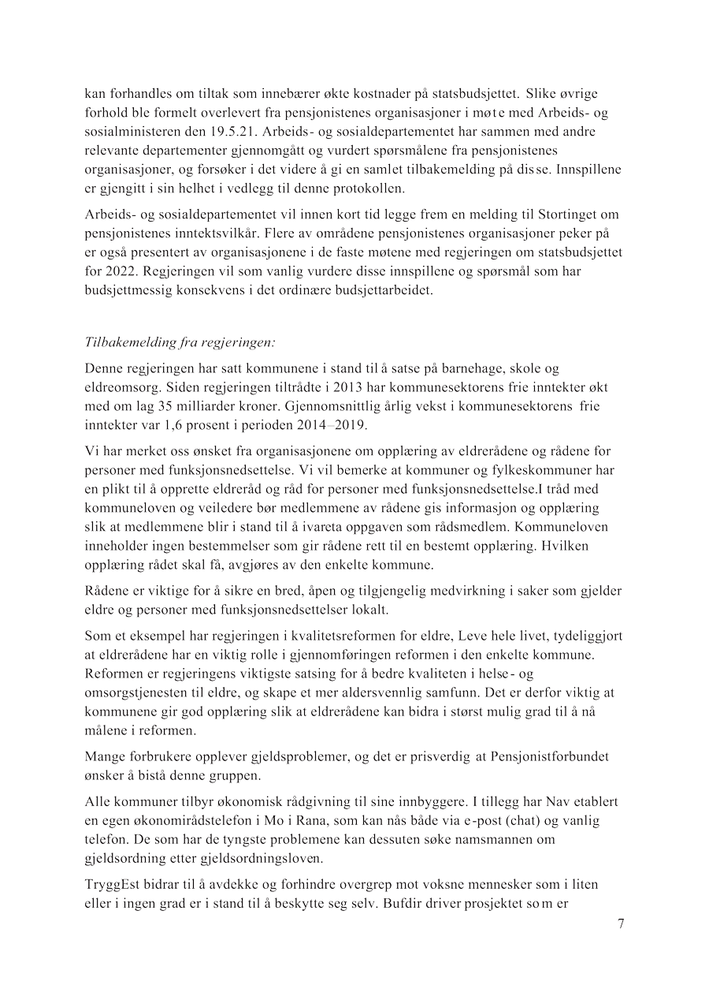

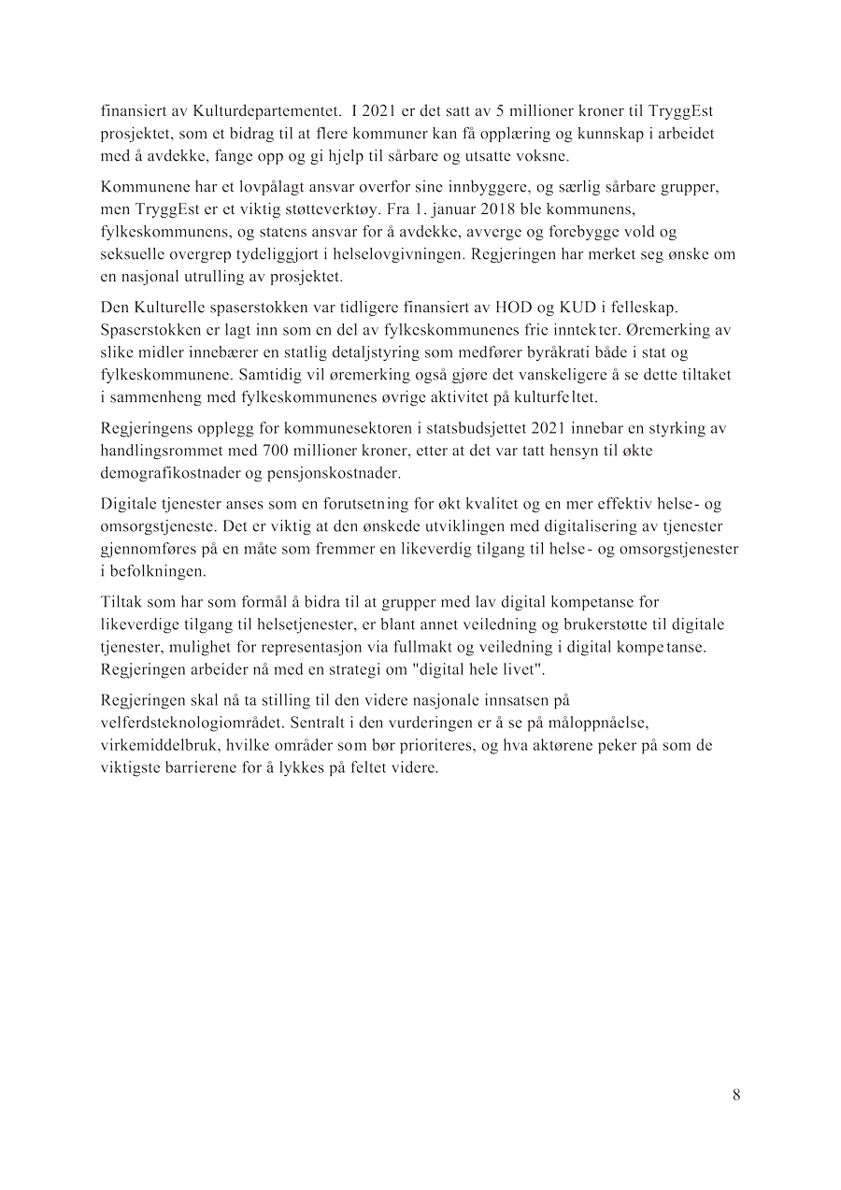

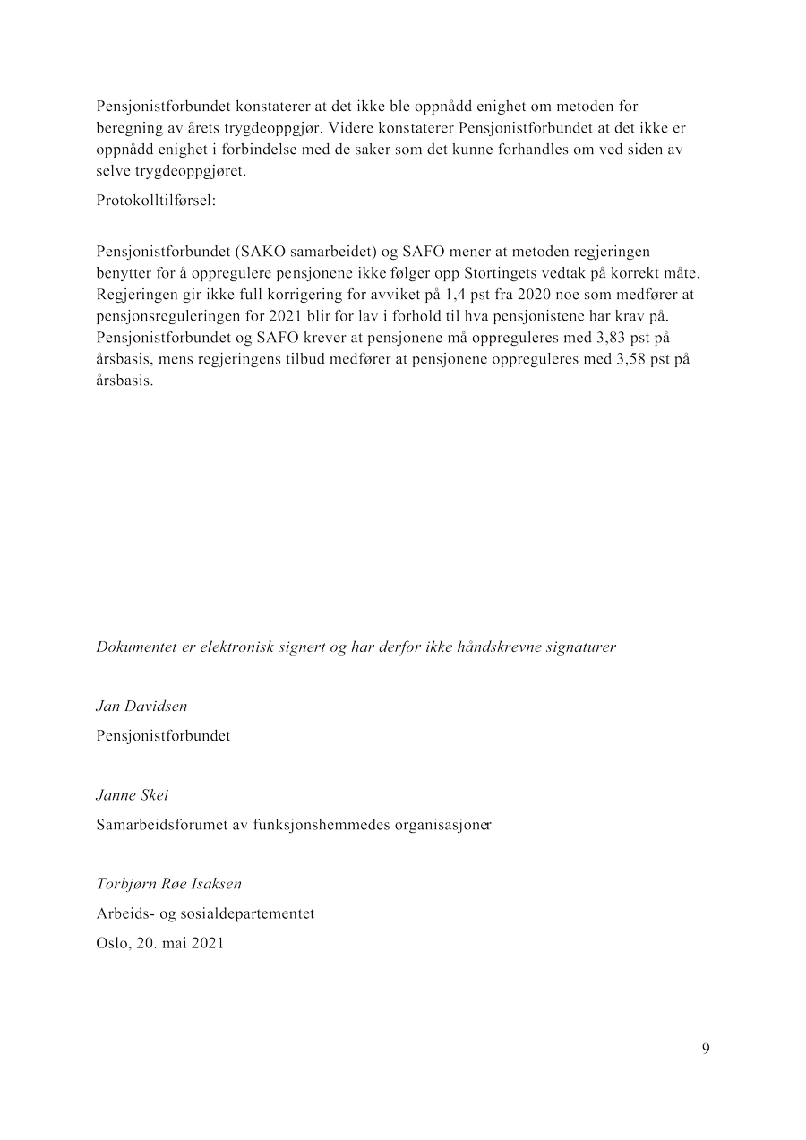

[[Vedlegg resett ]]
Tabeller
            - Oversikt over grunnbeløpet i folketrygden fra 1967
05J2xt2
 | Størrelsen på grunnbeløpet |  | Gjennomsnittlig årlig grunnbeløp
Fra | Pr. år kr | Pr. md. kr | År | Beløp kr
1.01.1967 | 5 400 | 450,00 | 1967 | 5 400
1.01.1968 | 5 900 | 491,67 | 1968 | 5 900
1.01.1969 | 6 400 | 533,33 | 1969 | 6 400
1.01.1970 | 6 800 | 566,67 | 1970 | 6 800
1.01.1971 | 7 200 | 600,00
1.05.1971 | 7 500 | 625,00 | 1971 | 7 400
1.01.1972 | 7 900 | 658,33 | 1972 | 7 900
1.01.1973 | 8 500 | 708,33 | 1973 | 8 500
1.01.1974 | 9 200 | 766,67
1.05.1974 | 9 700 | 808,33 | 1974 | 9 533
1.01.1975 | 10 400 | 866,67
1.05.1975 | 11 000 | 916,67 | 1975 | 10 800
1.01.1976 | 11 800 | 983,33
1.05.1976 | 12 100 | 1 008,33 | 1976 | 12 000
1.01.1977 | 13 100 | 1 091,67
1.05.1977 | 13 400 | 1 116,67
1.12.1977 | 14 400 | 1 200,00 | 1977 | 13 383
1.07.1978 | 14 700 | 1 225,00 | 1978 | 14 550
1.01.1979 | 15 200 | 1 266,67 | 1979 | 15 200
1.01.1980 | 16 100 | 1 341,67
1.05.1980 | 16 900 | 1 408,33 | 1980 | 16 633
1.01.1981 | 17 400 | 1 450,00
1.05.1981 | 19 100 | 1 591,67
1.10.1981 | 19 600 | 1 633,33 | 1981 | 18 658
1.05.1982 | 21 200 | 1 766,67 | 1982 | 20 667
1.01.1983 | 21 800 | 1 816,67
1.05.1983 | 22 600 | 1 883,33 | 1983 | 22 333
1.05.1984 | 24 200 | 2 016,67 | 1984 | 23 667
1.05.1985 | 25 900 | 2 158,33 | 1985 | 25 333
1.01.1986 | 26 300 | 2 191,67
1.05.1986 | 28 000 | 2 333,33 | 1986 | 27 433
1.05.1987 | 29 900 | 2 491,67 | 1987 | 29 267
1.01.1988 | 30 400 | 2 533,33
1.04.1988 | 31 000 | 2 583,33 | 1988 | 30 850
1.04.1989 | 32 700 | 2 725,00 | 1989 | 32 275
1.05.1990 | 34 000 | 2 833,33
1.12.1990 | 34 100 | 2 841,67 | 1990 | 33 575
1.05.1991 | 35 500 | 2 958,33 | 1991 | 35 033
1.05.1992 | 36 500 | 3 041,67 | 1992 | 36 167
1.05.1993 | 37 300 | 3 108,33 | 1993 | 37 033
1.05.1994 | 38 080 | 3 173,33 | 1994 | 37 820
1.05.1995 | 39 230 | 3 269,17 | 1995 | 38 847
1.05.1996 | 41 000 | 3 416,67 | 1996 | 40 410
1.05.1997 | 42 500 | 3 541,67 | 1997 | 42 000
1.05.1998 | 45 370 | 3 780,83 | 1998 | 44 413
1.05.1999 | 46 950 | 3 912,50 | 1999 | 46 423
1.05.2000 | 49 090 | 4 090,83 | 2000 | 48 377
1.05.2001 | 51 360 | 4 280,00 | 2001 | 50 603
1.05.2002 | 54 170 | 4 514,17 | 2002 | 53 233
1.05.2003 | 56 861 | 4 738,42 | 2003 | 55 964
1.05.2004 | 58 778 | 4 898,17 | 2004 | 58 139
1.05.2005 | 60 699 | 5 058,25 | 2005 | 60 059
1.05.2006 | 62 892 | 5 241,00 | 2006 | 62 161
1.05.2007 | 66 812 | 5 567,67 | 2007 | 65 505
1.05.2008 | 70 256 | 5 854,67 | 2008 | 69 108
1.05.2009 | 72 881 | 6 073,42 | 2009 | 72 006
1.05.2010 | 75 641 | 6 303,42 | 2010 | 74 721
1.05.2011 | 79 216 | 6 601,33 | 2011 | 78 024
1.05.2012 | 82 122 | 6 843,50 | 2012 | 81 153
1.05.2013 | 85 245 | 7 103,75 | 2013 | 84 204
1.05.2014 | 88 370 | 7 364,16 | 2014 | 87 328
1.05.2015 | 90 068 | 7 505,67 | 2015 | 89 502
1.05.2016 | 92 576 | 7 714,67 | 2016 | 91 740
1.05.2017 | 93 634 | 7 802,83 | 2017 | 93 281
1.05.2018 | 96 883 | 8 073,58 | 2018 | 95 800
1.05.2019 | 99 858 | 8 321,50 | 2019 | 98 866
01.05.2020 | 101 351 | 8445,92 | 2020 | 100 853
01.05.2021 | 106 399 | 8 866,58 | 2021 | 104 716
            - Utviklingen av folketrygdens minsteytelse for alderspensjonister, uføretrygdede og unge uføre i perioden 1.05.1992–30.04.2022 i kroner
06J3xt2
 | Minste pensjonsnivå
 | Alderspensjonist |  | Uføretrygdet
 | Enslige Pr. år | Ektepar Pr. år | Enslige Pr. år | Ektepar Pr. år | Enslige unge uføre Pr. år
1.05.92–30.04.93 | 58 583 | 94 752 | 58 583 | 94 752 | 87 096
1.05.93–31.12.93 | 59 868 | 96 816 | 59 868 | 96 816 | 88 992
1.01.94–30.04.94 | 59 868 | 101 0881 | 59 868 | 101 0881 | 88 991
1.05.94–31.12.94 | 61 116 | 103 200 | 61 116 | 103 200 | 90 852
1.01.95–30.04.952 | 61 512 | 103 992 | 61 512 | 103 992 | 90 852
1.05.95–30.04.96 | 63 372 | 107 136 | 63 372 | 107 136 | 93 600
1.05.96–30.04.97 | 66 240 | 111 984 | 66 240 | 111 984 | 97 836
1.05.97–30.04.983 | 69 360 | 117 456 | 69 360 | 117 456 | 101 412
1.05.98–30.04.994 | 81 360 | 140 040 | 81 360 | 140 040 | 108 252
1.05.99–30.04.00 | 84 204 | 144 912 | 84 204 | 144 912 | 112 032
1.05.00–30.04.01 | 88 032 | 151 512 | 88 032 | 151 512 | 117 132
1.05.01–30.04.02 | 92 100 | 158 520 | 92 100 | 158 520 | 122 544
1.05.02–30.04.03 | 97 140 | 167 208 | 97 140 | 167 208 | 129 252
1.05.03–30.04.04 | 101 964 | 181 2005 | 101 964 | 181 2005 | 135 660
1.05.04–30.04.05 | 105 408 | 190 2486 | 105 408 | 190 2486 | 140 244
1.05.05–30.04.06 | 108 852 | 199 5127 | 108 852 | 199 5127 | 144 828
1.05.06–30.04.07 | 112 788 | 206 712 | 112 788 | 206 712 | 150 060
1.05.07–30.04.08 | 119 820 | 219 600 | 119 820 | 219 600 | 159 420
1.05.08–30.04.098 | 136 296 | 251 496 | 136 296 | 251 496 | 173 5329
1.05.09–30.04.1010 | 143 568 | 265 272 | 143 568 | 265 272 | 180 012
1.05.10–30.04.1111 | 151 272 | 279 864 | 151 272 | 279 864 | 186 828
1.05.11–30.04.1212 | 157 639 | 291 644 | 158 424 | 293 088 | 195 660
1.05.12–30.04.13 | 162 615 | 300 850 | 164 256 | 303 864 | 202 848
1.05.13–30.04.14 | 167 963 | 310 744 | 170 496 | 315 408 | 210 564
1.05.14–31.12.14 | 173 274 | 320 570 | 176 736 | 326 976 | 218 268
1.01.15–30.04.1513 | 173 274 | 320 570 | 219 158 | 402 968 | 257 157
1.05.15–30.04.16 | 175 739 | 325 132 | 223 369 | 410 710 | 262 098
1.05.16–31.08.16 | 179 748 | 332 548 | 229 588 | 422 146 | 269 396
1.09.16–30.04.1714 | 183 748 | 341 530 | 229 588 | 431 404 | 269 396
1.05.17–31.08.17 | 184 766 | 343 422 | 232 212 | 426 97215 | 272 475
1.09.17–30.04.1816 | 188 766 | 345 422 | 232 212 | 426 972 | 272 475
1.05.18–30.04.19 | 194 192 | 355 350 | 240 270 | 441 786 | 281 930
1.05.19–31.08.19 | 198 818 | 363 816 | 247 648 | 455 352 | 290 587
1.09.19–30.04.2017 | 202 818 | 363 816 | 247 648 | 455 352 | 290 587
1.05.20–30.04.2118 | 208 690 | 367 174 | 251 350 | 462 160 | 294 931
1.05.2021–30.06.2021 | 218 717 | 384 816 | 263 870 | 485 180 | 309 621
1.07.2021–30.04.2022 | 223 71719 | 384 816 | 263 870 | 485 180 | 309 621
1 Heving av sats for særtillegget for ektepar fra 1.01.1994. Ny sats 2 x 60,5 prosent av grunnbeløpet, dvs. dobbelt av ordinær sats og ny minstesats.
2 Heving av sats for særtillegget fra 1.01.1995. Ordinær sats utgjorde 61,55 prosent av grunnbeløpet.
3 Heving av sats for særtillegget fra 1.05.1997. Ordinær sats utgjorde 63,2 prosent av grunnbeløpet (minstesats 57,5 pst).
4 Heving av sats for særtillegget fra 1.05.1998. Ordinær sats utgjorde 79,33 prosent av grunnbeløpet, mens minstesats er 74 prosent av grunnbeløpet.
5 Grunnpensjonen for ektepar økte fra 0,75 G til 0,8 G fra 1.05.2003.
6 Grunnpensjonen for ektepar økte til 0,825 G fra 1.05.2004.
7 Grunnpensjonen for ektepar økte til 0,85 G fra 1.05.2005.
8 Ordinær sats for særtillegget økte til 94 prosent av grunnbeløpet fra 1.05.2008.
9 De medregnede framtidige pensjonspoengene for unge uføre ble hevet fra 3,30 til 3,50 fra 1.05.2008.
10 Ordinær sats for særtillegget økte til 97 prosent av grunnbeløpet fra 1.05.2009.
11 Ordinær sats for særtillegget økte til 100 prosent av grunnbeløpet fra 1.05.2010.
12 Fra og med 1.05.2011 er satsene for minste pensjonsnivå for alderspensjonister regulert i samsvar med lønnsveksten og deretter justert for effekten av levealdersjusteringen, mens minstepensjon for uførepensjonister er regulert i samsvar med grunnbeløpet (lønnsveksten). Et ektepar med alderspensjon er sikret et samlet pensjonsnivå tilsvarende to ganger ordinær sats.
13 Fra 1.01.2015 er uførepensjon endret til uføretrygd og blir skattlagt som lønn. For å videreføre nivået etter skatt, er minstesatsene økt. Minstesatsen for gifte og samboende er 2,28 G (ordinær sats) og for enslige 2,48 G (høy sats). For unge uføre er minstesatsene henholdsvis 2,66 G og 2,91 G.
14 Fra 1.09.2016 økte grunnpensjonen til gifte og samboende pensjonister fra 0,85 G til 0,90 G. Lav og ordinær sats for minste pensjonsnivå for alderspensjonister økte, og det ble innført en ny, særskilt sats for enslige alderspensjonister. Minste årlige ytelse for gifte og samboende uføretrygdede er økt til 2,33 G dersom vedkommende mottar uføretrygd som er en omregnet uførepensjon.
15 Minstesatsen for gifte og samboende uføretrygdede med uføretrygd som er en omregnet uførepensjon er 2,33 G = 436 334 kroner fra 1.05.2017 (ingen endring fra 1.09.2017).
16 Fra 1.09.2017 økte alle satsene for minste pensjonsnivå for alderspensjonister.
17 Fra 1.09.2019 økte minste pensjonsnivå særskilt sats etter sjette ledd bokstav a.
18 Med virkning fra 1.05.2020 økte minste pensjonsnivå særskilt sats etter sjette ledd bokstav a med 4 000 kroner.
19 Fra 1.07.2021 øker minste pensjonsnivå særksilt sats etter sjette ledd bokstav a.
Arbeids- og velferdsdirektoratet

            - Minsteytelse (årlig gjennomsnitt) for enslige og ektepar og grunnbeløpet (årlig gjennomsnitt). Endring i realverdien. 1970–2020
11J3xt2
 |  |  |  |  |  | Endring i realverdi fra året før
 | Minsteytelse uføretrygd |  | Minste pensjonsnivå alderspensjon |  | Gj.sn. grunnbeløp kr | Minsteytelse uføretrygd |  | Minste pensjonsnivå alderspensjon
År | Enslig | Ektepar3 | Enslig | Ektepar |  | Enslig prosent | Ektepar prosent | Enslig prosent | Ektepar prosent | Gj.sn. grunnbeløp
1970 | 7 810 | 11 970 | 7 810 | 11 970 | 6 800 | - | - | - | - | -
1971 | 8 900 | 13 850 | 8 900 | 13 850 | 7 400 | 6,8 | 8,4 | 6,8 | 8,4 | 2,0
1972 | 9 664 | 15 023 | 9 664 | 15 023 | 7 900 | 1,7 | 1,6 | 1,7 | 1,6 | -0,0
1973 | 10 445 | 16 220 | 10 445 | 16 220 | 8 500 | 0,2 | 0,1 | 0,2 | 0,1 | -0,2
1974 | 11 655 | 18 101 | 11 655 | 18 101 | 9 533 | 2,3 | 2,3 | 2,3 | 2,3 | 2,8
1975 | 13 308 | 20 696 | 13 308 | 20 696 | 10 800 | 2,3 | 2,4 | 2,3 | 2,4 | 1,5
1976 | 15 363 | 24 215 | 15 363 | 24 215 | 12 000 | 5,6 | 7,0 | 5,6 | 7,0 | 1,6
1977 | 17 770 | 28 331 | 17 770 | 28 331 | 13 383 | 5,9 | 7,1 | 5,9 | 7,1 | 2,1
1978 | 20 228 | 32 760 | 20 228 | 32 760 | 14 550 | 5,3 | 6,9 | 5,3 | 6,9 | 0,6
1979 | 21 780 | 35 406 | 21 780 | 35 406 | 15 200 | 2,9 | 3,3 | 2,9 | 3,3 | -0,1
1980 | 24 345 | 39 339 | 24 345 | 39 339 | 16 633 | 0,7 | 0,1 | 0,7 | 0,1 | -1,5
1981 | 27 882 | 45 066 | 27 882 | 45 066 | 18 658 | 1,0 | 1,0 | 1,0 | 1,0 | -1,1
1982 | 31 228 | 50 633 | 31 228 | 50 633 | 20 667 | 0,5 | 0,9 | 0,5 | 0,9 | -0,6
1983 | 34 153 | 55 248 | 34 153 | 55 248 | 22 333 | 0,8 | 0,6 | 0,8 | 0,6 | -0,4
1984 | 36 516 | 59 056 | 36 516 | 59 056 | 23 667 | 0,5 | 0,5 | 0,5 | 0,5 | -0,4
1985 | 39 220 | 63 496 | 39 220 | 63 496 | 25 333 | 1,7 | 1,8 | 1,7 | 1,8 | 1,3
1986 | 42 884 | 69 196 | 42 884 | 69 196 | 27 433 | 2,1 | 1,7 | 2,1 | 1,7 | 1,1
1987 | 45 724 | 73 776 | 45 724 | 73 776 | 29 267 | -2,0 | -2,0 | -2,0 | -2,0 | -1,9
1988 | 48 786 | 78 966 | 48 786 | 78 966 | 30 850 | 0,0 | 0,4 | 0,0 | 0,4 | -1,2
1989 | 51 174 | 82 896 | 51 174 | 82 896 | 32 275 | 0,3 | 0,4 | 0,3 | 0,4 | 0,1
1990 | 53 438 | 86 652 | 53 438 | 86 652 | 33 575 | 0,3 | 0,4 | 0,3 | 0,4 | -0,1
1991 | 56 112 | 90 840 | 56 112 | 90 840 | 35 033 | 1,5 | 1,3 | 1,5 | 1,3 | 0,8
1992 | 58 048 | 93 890 | 58 048 | 93 890 | 36 167 | 1,1 | 1,0 | 1,1 | 1,0 | 0,9
1993 | 59 440 | 96 128 | 59 440 | 96 128 | 37 033 | 0,1 | 0,1 | 0,1 | 0,1 | 0,1
1994 | 60 700 | 102 496 | 60 700 | 102 496 | 37 820 | 0,7 | 5,1 | 0,7 | 5,1 | 0,7
1995 | 62 752 | 106 088 | 62 752 | 106 088 | 38 847 | 0,9 | 1,0 | 0,9 | 1,0 | 0,2
1996 | 65 284 | 110 368 | 65 284 | 110 368 | 40 410 | 2,8 | 2,8 | 2,8 | 2,8 | 2,8
1997 | 68 320 | 115 632 | 68 320 | 115 632 | 42 000 | 2,0 | 2,1 | 2,0 | 2,1 | 1,3
1998 | 77 360 | 132 512 | 77 360 | 132 512 | 44 413 | 10,7 | 12,1 | 10,7 | 12,1 | 3,4
1999 | 83 256 | 143 288 | 83 256 | 143 288 | 46 423 | 5,2 | 5,7 | 5,2 | 5,7 | 2,2
2000 | 86 756 | 149 312 | 86 756 | 149 312 | 48 377 | 1,0 | 1,0 | 1,0 | 1,0 | 1,0
2001 | 90 744 | 156 184 | 90 744 | 156 184 | 50 603 | 1,5 | 1,5 | 1,5 | 1,5 | 1,5
2002 | 95 460 | 164 312 | 95 460 | 164 312 | 53 233 | 3,9 | 3,9 | 3,9 | 3,9 | 3,9
2003 | 100 356 | 176 536 | 100 356 | 176 536 | 55 964 | 2,6 | 4,9 | 2,6 | 4,9 | 2,6
2004 | 104 260 | 187 232 | 104 260 | 187 232 | 58 139 | 3,4 | 5,6 | 3,4 | 5,6 | 3,4
2005 | 107 704 | 196 424 | 107 704 | 196 424 | 60 059 | 1,7 | 3,3 | 1,7 | 3,3 | 1,7
2006 | 111 476 | 204 312 | 111 476 | 204 312 | 62 161 | 1,2 | 1,7 | 1,2 | 1,7 | 1,2
2007 | 117 476 | 215 304 | 117 476 | 215 304 | 65 505 | 4,6 | 4,6 | 4,6 | 4,6 | 4,6
2008 | 130 804 | 240 864 | 130 804 | 240 864 | 69 108 | 7,3 | 7,8 | 7,3 | 7,8 | 1,6
2009 | 141 144 | 260 680 | 141 144 | 260 680 | 72 006 | 5,7 | 6,0 | 5,7 | 6,0 | 2,0
2010 | 148 704 | 275 000 | 148 704 | 275 000 | 74 721 | 2,8 | 3,0 | 2,8 | 3,0 | 1,3
2011 | 156 040 | 288 680 | 155 517 | 287 717 | 78 024 | 3,6 | 3,6 | 3,2 | 3,3 | 3,1
2012 | 162 312 | 300 272 | 160 956 | 297 781 | 81 153 | 3,4 | 3,4 | 2,8 | 2,8 | 3,3
2013 | 168 416 | 311 560 | 166 180 | 307 446 | 84 204 | 1,6 | 1,6 | 1,1 | 1,1 | 1,6
2014 | 174 656 | 323 120 | 171 504 | 317 295 | 87 328 | 1,6 | 1,6 | 1,1 | 1,1 | 1,6
20151 | 221 965 | 408 129 | 174 917 | 323 611 | 89 502 | 24,4 | 23,7 | -0,1 | -0,1 | 0,3
20162 | 227 515 | 421 420 | 179 745 | 333 070 | 91 740 | -1,1 | -0,3 | -0,8 | -0,7 | -1,1
2017 | 231 337 | 434 691 | 185 760 | 343 458 | 93 281 | -0,2 | 1,3 | 1,5 | 1,3 | -0,2
2018 | 237 584 | 446 427 | 192 383 | 352 040 | 95 800 | 0,0 | 0,0 | 0,8 | -0,2 | 0,0
2019 | 245 189 | 460 717 | 198 609 | 360 994 | 98 866 | 1,0 | 1,0 | 1,0 | 0,3 | 1,0
2020 | 250 116 | 469 977 | 206 733 | 366 054 | 100 853 | 0,7 | 0,7 | 2,84 | 0,1 | 0,7
1 Fra 1.01.2015 er uførepensjon endret til uføretrygd og blir skattlagt som lønn. For å videreføre nivået etter skatt, er minstesatsene økt.
2 Fra 1.09.2016 er minste årlige ytelse for gifte og samboende uføretrygdede økt til 2,33 G dersom vedkommende mottar uføretrygd som er en omregnet uførepensjon.
3 Som minstenivå uføre, ektepar er det benyttet en sats på 2,33 per person, nivået for de som ble uføre før 2015.
4 Inkluderer økningen på 4000 kroner med virkning fra 1. mai 2020.
Arbeids- og velferdsdirektoratet

            - Personer med pensjon/uføretrygd/overgangsstønad fra folketrygden
10J2xt2
 | Pr. 31. desember 2018 |  |  | Pr. 31. desember 2019 |  |  | Pr. 31. desember 2020
 | Antall personer | Av dette med minsteytelse | I pst av alle | Antall personer | Av dette med minsteytelse | I pst av alle | Antall personer | Av dette med minsteytelse | I pst av alle
Alderspensjonister | 937 447 | 144 649 | 15 | 958 822 | 146 727 | 15 | 981 448 | 138 247 | 14
Uføretrygd | 339 245 | 76 867 | 23 | 352 197 | 81 936 | 23 | 357 563 | 84 733 | 24
Gjenlevende ektefeller | 14 862 | 4 288 | 29 | 14 221 | 4 195 | 29 | 13 882 | 4 177 | 30
Tidligere familiepleiere | 29 | 29 | 100 | 30 | 30 | 100 | 17 | 17 | 100
Ugifte forsørgere og skilte eller separerte forsørgere | 11 129 | 11 129 | 100 | 10 446 | 10 446 | 100 | 10 727 | 10 727 | 100
I alt | 1 302 712 | 236 962 | 18 | 1 335 716 | 243 334 | 18 | 1 363 637 | 237 901 | 17
Arbeids- og velferdsdirektoratet

            - Alders- og uførepensjonister med minsteytelse pr. 31.12.2020
04J1xt2
 | Kvinner | Menn | I alt
Alderspensjonister i alt | 118 083 | 20 164 | 138 247
67–69 år | 4 270 | 1 891 | 6 161
70 år og over | 113 813 | 18 273 | 132 086
Uførepensjonister i alt | 59 097 | 25 636 | 84 733
Under 50 år | 19 830 | 10 140 | 29 970
50–59 år | 19 165 | 8 769 | 27 934
60–67 år | 20 102 | 6 727 | 26 829
I alt | 177 180 | 45 800 | 222 980
Arbeids- og velferdsdirektoratet

            - Alderspensjonister og uførepensjonister med full pensjon samt gjenlevende ektefeller med og uten tilleggspensjon pr. 31.12.2020
05J2xt2
 | Bare pensjonister med full pensjon |  | Gjenlevende ektefeller med pensjon/overgangsstønad | I alt
 | Alderspensjonister med full pensjon | Uførepensjonister med full pensjon1
Uten tilleggspensjon | 24 295 |  | 307 | 24 602
Under 0,55G | 81 570 |  | 7 770 | 89 340
0,55–0,60 | 7 468 |  | 552 | 8 020
0,60–0,80 | 37 529 |  | 1 709 | 39 238
0,80–1,00 | 56 483 |  | 1 324 | 57 807
1,00–1,50 | 213 063 |  | 1 811 | 214 874
1,50–2,00 | 256 657 |  | 413 | 257 070
Over 2,00G | 287 444 |  |  | 287 444
I alt | 964 509 | 288 438 | 13 886 | 1 266 833
1 Ettersom uføretrygdede ikke lenger har tilleggspensjon som en del av uføretrygden, er det ikke mulig å fordele disse etter inndelingen i tabellen.
Arbeids- og velferdsdirektoratet

            - Personer med pensjonsgivende inntekt utover grunnbeløpet (unntatt personer som fikk godskrevet pensjonspoeng etter særregler for uføretrygdede) 1968–2019
06J2xt2
 | Antall personer |  |  | I prosent av folketallet 17–69 år
År | Kvinner | Menn | I alt | Kvinner prosent | Menn prosent
1967 | 379 284 | 1 000 303 | 1 379 587 | 31,0 | 82,0
1970 | 406 912 | 1 000 262 | 1 407 174 | 32,7 | 80,3
1973 | 467 148 | 1 019 234 | 1 486 382 | 36,8 | 79,9
1975 | 506 236 | 1 034 142 | 1 540 378 | 39,4 | 79,9
1977 | 581 234 | 1 068 877 | 1 650 111 | 44,7 | 81,5
1978 | 616 895 | 1 074 064 | 1 690 959 | 47,2 | 81,3
1979 | 646 502 | 1 081 518 | 1 728 020 | 49,2 | 81,5
1980 | 677 229 | 1 096 561 | 1 773 790 | 51,2 | 82,1
1981 | 698 253 | 1 097 511 | 1 795 764 | 52,5 | 81,6
1982 | 710 012 | 1 083 001 | 1 793 013 | 53,1 | 79,9
1983 | 722 474 | 1 080 593 | 1 803 067 | 53,6 | 79,1
1984 | 745 200 | 1 087 816 | 1 833 016 | 53,0 | 79,1
1985 | 776 418 | 1 100 216 | 1 876 634 | 56,9 | 79,3
1986 | 812 883 | 1 122 975 | 1 935 858 | 59,1 | 80,2
1987 | 846 414 | 1 128 753 | 1 975 167 | 61,1 | 79,9
1988 | 861 669 | 1 128 573 | 1 990 242 | 61,8 | 79,1
1989 | 850 403 | 1 099 913 | 1 950 316 | 60,7 | 76,7
1990 | 856 668 | 1 089 392 | 1 946 060 | 61,0 | 75,8
1991 | 865 544 | 1 082 327 | 1 947 871 | 61,4 | 74,9
1992 | 872 979 | 1 079 078 | 1 952 057 | 61,7 | 74,3
1993 | 884 425 | 1 081 504 | 1 965 929 | 62,2 | 74,2
1994 | 900 904 | 1 099 311 | 2 000 215 | 63,2 | 75,2
1995 | 918 852 | 1 116 499 | 2 035 351 | 64,2 | 76,1
1996 | 935 019 | 1 132 310 | 2 067 329 | 65,0 | 76,9
1997 | 951 227 | 1 154 670 | 2 105 897 | 65,8 | 78,0
1998 | 971 935 | 1 117 106 | 2 089 041 | 66,8 | 79,0
1999 | 982 630 | 1 180 713 | 2 163 343 | 67,1 | 78,7
2000 | 993 640 | 1 184 738 | 2 178 378 | 67,5 | 78,4
2001 | 1 004 786 | 1 192 262 | 2 197 048 | 67,9 | 78,6
2002 | 1 042 390 | 1 217 940 | 2 260 330 | 69,9 | 79,7
2003 | 1 047 220 | 1 213 481 | 2 260 701 | 69,7 | 78,8
2004 | 1 055 298 | 1 220 056 | 2 275 354 | 69,6 | 78,6
2005 | 1 066 792 | 1 233 628 | 2 300 420 | 69,6 | 78,6
2006 | 1 091 040 | 1 268 836 | 2 359 876 | 70,3 | 79,7
2007 | 1 122 217 | 1 310 901 | 2 433 188 | 71,4 | 80,8
2008 | 1 156 258 | 1 354 359 | 2 510 617 | 72,4 | 81,8
2009 | 1 199 278 | 1 330 498 | 2 529 776 | 74,0 | 79,1
2010 | 1 434 603 | 1 546 340 | 2 980 943 | 76,6 | 80,1
2011 | 1 448 859 | 1 567 593 | 3 016 452 | 76,3 | 79,7
2012 | 1 464 198 | 1 587 510 | 3 051 708 | 76,0 | 79,4
2013 | 1 481 036 | 1 609 306 | 3 090 342 | 75,9 | 79,3
2014 | 1 496 259 | 1 628 947 | 3 125 206 | 75,8 | 79,3
2015 | 1 504 525 | 1 637 253 | 3 141 778 | 75,5 | 78,9
2016 | 1 512 527 | 1 644 105 | 3 156 632 | 75,2 | 78,5
2017 | 1 522 415 | 1 657 210 | 3 179 625 | 75,0 | 78,5
2018 | 1 530 967 | 1 672 206 | 3 203 173 | 74,9 | 78,7
2019 | 1 537 231 | 1 684 641 | 3 221 872 | 74,6 | 78,6
Opptjening 13–75 ble innført fra og med 1943-kullet, og gjaldt alle aldre 13–75 år først i 2018, da 1943-kullet fylte 75 år.
Arbeids- og velferdsdirektoratet
Tabell 9.8 Utvikling av gjennomsnittlig pensjonspoeng for ikke-uføre 1967–2019
03J1xt1
År | Kvinner | Menn
1967 | 1,88 | 3,55
1968 | 1,87 | 3,52
1969 | 1,84 | 3,49
1970 | 1,90 | 3,63
1971 | 1,96 | 3,82
1972 | 2,03 | 3,89
1973 | 2,08 | 3,96
1974 | 2,09 | 4,01
1975 | 2,19 | 4,14
1976 | 2,30 | 4,29
1977 | 2,26 | 4,30
1978 | 2,26 | 4,32
1979 | 2,23 | 4,29
1980 | 2,27 | 4,31
1981 | 2,31 | 4,30
1982 | 2,33 | 4,20
1983 | 2,36 | 4,25
1984 | 2,41 | 4,30
1985 | 2,46 | 4,36
1986 | 2,53 | 4,40
1987 | 2,69 | 4,60
1988 | 2,74 | 4,64
1989 | 2,77 | 4,54
1990 | 2,88 | 4,61
1991 | 2,95 | 4,61
1992 | 2,92 | 4,25
1993 | 2,95 | 4,24
1994 | 2,99 | 4,27
1995 | 3,02 | 4,30
1996 | 3,06 | 4,32
1997 | 3,10 | 4,37
1998 | 3,13 | 4,41
1999 | 3,18 | 4,42
2000 | 3,19 | 4,41
2001 | 3,22 | 4,43
2002 | 3,21 | 4,39
2003 | 3,20 | 4,32
2004 | 3,18 | 4,28
2005 | 3,20 | 4,28
2006 | 3,24 | 4,31
2007 | 3,27 | 4,34
2008 | 3,32 | 4,35
2009 | 3,30 | 4,33
2010 | 3,71 | 4,66
2011 | 3,71 | 4,63
2012 | 3,72 | 4,64
2013 | 3,73 | 4,63
2014 | 3,71 | 4,59
2015 | 3,73 | 4,58
2016 | 3,74 | 4,54
2017 | 3,78 | 4,55
2018 | 3,80 | 4,56
2019 | 3,83 | 4,58
1 Det er ikke tatt hensyn til at en del av personene i tallgrunnlaget er født i 1963 og senere, og dermed bare omfattes av nye opptjeningsregler
Arbeids- og velferdsdirektoratet

SAKO-samarbeidet er en samarbeidskomité bestående av LO-Stats Pensjonistutvalg, Telepensjonistenes Landsforbund, Fagforbundets sentrale pensjonistutvalg, Postens Pensjonistforbund, Politiets Pensjonistforbund, Jernbanepensjonistenes Forbund og Statens vegvesens pensjonistforbund.

